МІНІСТЕРСТВО ОСВІТИ І НАУКИ УКРАЇНИ
ЗАПОРІЗЬКИЙ НАЦІОНАЛЬНИЙ УНІВЕРСИТЕТ
Факультет фізичного виховання, здоров’я та туризму
Кафедра туризму та готельно-ресторанної справи

КВАЛІФІКАЦІЙНА РОБОТА
бакалавра

на тему: «Специфіка обслуговування туристів у готелях Закарпаття»
«Specifics of tourist service in Transcarpathian hotels»

Виконала: студентка 4 курсу,
групи 6.2419
спеціальності 241 готельно-ресторанна справа
освітньої програми готельно-ресторанна справа
Кулагіна К.А.

Керівник: к.п.н., доцент кафедри туризму та готельно-ресторанної справи
Люта Д.А.
Рецензент: д.п.н., професор Конох А.П.

Запоріжжя - 2023
МІНІСТЕРСТВО ОСВІТИ І НАУКИ УКРАЇНИ
ЗАПОРІЗЬКИЙ НАЦІОНАЛЬНИЙ УНІВЕРСИТЕТ
Факультет фізичного виховання, здоров’я та туризму
Кафедра туризму та готельно-ресторанної справи
освітній рівень бакалавр
спеціальність 241 готельно-ресторанна справа

ЗАТВЕРДЖУЮ:

Завідувач кафедри туризму та
готельно-ресторанної справи
__________ Н. В. Маковецька
(підпис)
«____» __________ 2023 року

ЗАВДАННЯ
НА КВАЛІФІКАЦІЙНУ РОБОТУ
_____________Кулагіної Катерини Артурівни_______________

1.Тема роботи (проєкту) «Специфіка обслуговування туристів у готелях Закарпаття», керівник роботи (проєкту) Люта Д.А., затверджена наказом ЗНУ від «09» січня 2023 року № 13-с.
2. Строк подання студентом роботи (проєкту) «12» червня 2023 року.
3. Вихідні дані до роботи (проєкту). В ході дослідження нами виявлено, що готельне господарство є однією з основних складових індустрії гостинності, яка формує і пропонує споживачам комплексний готельний продукт. На ринку готельних послуг Закарпаття існує своя певна особливість в обслуговуванні туристів, пов’язана з місцевим колоритом, природними умовами та близькістю до країн Європи, що вимагає відповідати певним вимогам сервісу та якості.
4. Зміст розрахунково-пояснювальної записки (перелік питань, що їх належить розробити):
1. Розглянути сутність та особливості готельних послуг.
2. Визначити особливості обслуговування в готелях Закарпаття.
3. охарактеризувати специфіку обслуговування туристів у готелях Закарпаття на прикладі готелю «Воєводино».
5. Перелік графічного матеріалу (з точним зазначенням обов’язкових креслень): 6 малюнків, 52 літературних посилань, 5 додатків.

6. Консультанти роботи (проєкту)
Розділ | Консультант | Підпис, дата
 |  | Завдання видав | Завдання прийняв
Розділ 1 | ЛютаД.А. | 10.02.2023 | 10.02.2023
Розділ 2 | ЛютаД.А. | 06.03.2023 | 06.03.2023
Розділ 3 | ЛютаД.А. | 17.04.2023 | 17.04.2023
7. Дата видачі завдання «___» __________ 2023 року.
КАЛЕНДАРНИЙ ПЛАН
№  з/п | Назва етапів дипломного проєкту (роботи) | Строк виконання етапів проєкту (роботи) | Примітка
1. | Вступ. Вивчення проблеми, опрацювання джерел та публікацій. | Лютий 2023 р. | виконано
2. | Написання першого розділу | Лютий 2023 р. | виконано
3. | Написання другого розділу | Березень 2023 р. | виконано
4. | Написання третього розділу | Квітень 2023 р. | виконано
5. | Написання висновків, комп’ютерний набір роботи | Травень 2023 р. | виконано
6. | Попередній захист дипломної роботи на кафедрі | Травень 2023 р. | виконано

Студентка_____________________________К.А. Кулагіна
(підпис)
Керівник роботи (проєкту) _____________Д.А. Люта
(підпис)
Нормоконтроль пройдено
Нормоконтролер ____________________Е.А. Криволапов
(підпис)

РЕФЕРАТ

Кваліфікаційна робота – 65 сторінок, 5 додатків, 52 джерел літератури.
Мета кваліфікаційної роботи – охарактеризувати специфіку обслуговування туристів у готелях Закарпаття.
Об’єкт дослідження – організація діяльності готелів Закарпаття.
Предмет дослідження – специфіка обслуговування туристів у готелях Закарпаття.
Методи дослідження. Для досягнення мети дослідження нами було використано сукупність загальнонаукових методів таких як: методи аналізу даних, спостереження, узагальнення, пояснення, класифікації, вивчення статистичних даних, метод індукції тощо.
У кваліфікаційному проєкті проаналізовано сутність та особливості готельних послуг. Розглянуто специфіку обслуговування туристів в готелях Закарпаття. Вивчено особливості роботи готелів у сьогоденні.

ДІЯЛЬНІСТЬ, ІНДУСТРІЯ ГОСТИННОСТІ, ГОТЕЛЬНЕ ГОСПОДАРСТВО, ГОТЕЛЬНА МЕРЕЖА, ГОТЕЛЬ, ГІСТЬ

ABSTRACT

Qualification work is 65 pages, 5 applications, 52 references.
The purpose of the qualification work is to characterize the specifics of tourist service in Transcarpathian hotels.
The object of the study is the organization of hotels in Transcarpathia.
The subject of the study is the specifics of tourist service in Transcarpathian hotels.
Research methods. To achieve the goal of the research, we used a set of general scientific methods, such as: methods of data analysis, observation, generalization, explanation, classification, study of statistical data, induction method, etc.
The qualification project analyzed the current state of hotel industry development in Ukraine and hotel chains operating in the country. The specifics of tourist service in Transcarpathian hotels are considered. The peculiarities of the operation of hotels today are studied.

ACTIVITY, HOSPITALITY INDUSTRY, HOTEL MANAGEMENT, HOTEL NETWORK, HOTEL, GUEST

ПЕРЕЛІК УМОВНИХ ПОЗНАЧЕНЬ, ОДИНИЦЬ, СИМВОЛІВ, СКОРОЧЕНЬ І ТЕРМІНІВ

м – місто;
р – рік;
Т.і – та інше;
т.я – так як;
ст – століття;
хв – хвилини;
КК – керівництво компанії;
вул – вулиця;
% – відсоток.

ЗМІСТ

ВСТУП 8
РОЗДІЛ 1. 10
ТЕОРЕТИЧНІ ОСНОВИ ГОТЕЛЬНОГО ГОСПОДАРСТВА 10
1.1 Сутність та особливості готельних послуг 10
1.2 Поняття й особливості якості обслуговування в готелях 22
РОЗДІЛ 2 34
МЕТА, ЗАВДАННЯ, МЕТОДИ ТА ОРГАНІЗАЦІЯ ДОСЛІДЖЕННЯ 34
2.1 Мета та завдання дослідження 34
2.2 Методи дослідження 34
2.3 Організація дослідження 34
2.3.1 Характеристика місця дослідження 34
РОЗДІЛ 3 39
РЕЗУЛЬТАТИ ДОСЛІДЖЕННЯ 39
3.1 Специфіка обслуговування туристів на Закарпатті 39
3.2 Особливості обслуговування туристів у готелі «Воєводино» 41
ВИСНОВКИ 53
ПЕРЕЛІК ПОСИЛАНЬ 54
ДОДАТКИ 59

ВСТУП

Актуальність. Актуальність теми обумовлена тим, що готельна інфраструктура та закономірності її розвитку у Закарпатської області є важливим аспектом наукового дослідження. Це обумовлено тим, що область межує з чотирма країнами Європейського Союзу. Відповідно, Закарпаття може бути як центром активних ділових контактів, так і місцем для прихильників відпочинку і туристичних подорожей.
Тому вважаємо, що готельні підприємства Закарпатської області виконують декілька важливих функцій в обслуговуванні: - забезпечують гостей житлом; - надають побутові послуги.
Витрати гостей на готельні послуги становлять від 35 до 75% всіх витрат споживачів. Окрім того відмітимо, що комфорт проживання – головний предмет вимог, який пред'являють гості до готельного сервісу відпочиваючи на Закарпатті.
Аналіз стану готельної галузі Закарпаття свідчить про серйозну проблему невідповідності більшості готелів області сучасному європейському рівню комфорту і сервісу. Застаріла матеріально-технічна база готельного комплексу області, була побудована переважно у 1970-1980- х, що фактично стримує розвиток в'їзного туризму.
На наш погляд, ефективність готельного бізнесу у Закарпатській області, насамперед характеризується коефіцієнтом завантаження готельних господарств. Чим він вище, тим вище прибутковість готельного закладу. Вважається, що готелі є рентабельними, коли приносять прибуток при середньорічному коефіцієнті завантаження 62-68%.
З огляду на зазначене відмітимо, актуальність теми обумовлена тим, що регіональна влада повинна усвідомити необхідність створення сприятливого клімату для розвитку готельної індустрії Закарпатської області для того, щоб відповідати рівню вимог європейської спільноти.
Проблематика дослідження особливостей та закономірностей розвитку готельної інфраструктури України, у тому числі й Закарпаття, розглянуто у працях наступних науковців: М. Мальської, Г. Муніна, П. Пуцентейла та ін. Теоретичні засади розвитку гостинності присвячено праці зарубіжних дослідників: Ф. Котлера, Д. Уокера тощо. Відмітимо, що зазначена тема достатньо широко висвітлена у підручниках і посібниках з організації готельного господарства.
Під час здійснення дослідження використано низку джерел та нормативно-правових документів, які регулюють сферу готельного сервісу.
Готельне господарство представляє не тільки засоби розміщення туристів, воно нині є базою комплексного обслуговування гостей країни чи туристського центру.
Сучасні готелі все частіше будуються та експлуатуються як великі готельні та туристські комплекси. Часто туристи приймають рішення про повторне відвідання того чи іншого центру, виходячи саме з якості проживання та обслуговування в його готелях. Правильний вибір місця розміщення та забезпечення високої якості сервісу допомагають фахівцям туристської сфери досягти значного збільшення туристичного потоку та підвищити економічну ефективність туристської діяльності. Тому вивчення основ організації готельного господарства та обслуговування гостей у готелях є обов'язковим компонентом підготовки фахівців туристського бізнесу.
Об’єкт дослідження – організація діяльності готелів Закарпаття.
Предмет дослідження – специфіка обслуговування туристів у готелях Закарпаття.

РОЗДІЛ 1.

ТЕОРЕТИЧНІ ОСНОВИ ГОТЕЛЬНОГО ГОСПОДАРСТВА

1.1 Сутність та особливості готельних послуг

Сфера гостинності – це комплекс галузей, основне завдання яких пов'язане з обслуговуванням туристів під час їхнього перебування поза місцем постійного проживання. До неї, згідно з визначеннями провідних спеціалістів, належать готельний і ресторанний бізнес, підприємства транспортного обслуговування, своєрідні розваги. Готельна сфера в структурі індустрії гостинності виконує ключові функції, оскільки пропонує відвідувачам комплекс послуг, у формуванні та реалізації яких беруть участь усі сектори й елементи індустрії гостинності. Отже, доцільно виокремити готельну індустрію як най-комплекснішу складову індустрії гостинності та розглядати її самостійно.
Зміст понять "готельна справа", "готельний бізнес", "готельна індустрія" пов'язаний з економічною діяльністю спеціалізованих підприємств, що пропонують на комерційній основі власні послуги і забезпечують клієнтів, котрі подорожують, необхідними умовами для розміщення та харчування. [7]
На конкурентному ринку послуг гостинності прагнення підприємств до отримання найбільшого прибутку та зростаюча платоспроможність споживачів послуг спонукають підприємства готельного бізнесу надати не лише проживання та харчування, а й розширити обсяг додаткових і супутніх послуг. Це збагачує зміст поняття "готельний бізнес", розширює сферу діяльності готельних підприємств, що надають послуги і власного виробництва, і суміжних галузей.
Зауважимо: історично поняття "готельне господарство" використовували тільки для визначення діяльності готелів. Згодом, у зв'язку з урізноманітненням типів засобів розміщення, ця діяльність охопила мотелі, кемпінги, туристські бази й інші підприємства. Отже, готель належить до основних типів засобів розміщення, що визначив назву цій сфері діяльності.
Готельне господарство – сукупність готельних підприємств різних типів, що приймають та надають послуги з розміщення, харчування, додаткових і суміжних послуг.
Окрім готельних підприємств, вирізняються заклади розміщення, які не входять до системи готельного господарства. Сюди належать спеціалізовані установи лікувально-оздоровчого профілю та відпочинку, в яких розміщення не є їхнім основним видом діяльності, а ціни наближені до собівартості послуг. [9]
Економічна сутність готельної індустрії полягає в нематеріальному характері її діяльності. Результат виробничо-експлуатаційної діяльності готелів – основний продукт у формі своєрідного виду послуг – послуг гостинності. їхня особливість пов'язана з тим, що вони створюються та реалізуються в межах одного підприємства. Виробництво продукту гостинності не може здійснюватись окремо від матеріального продукту, тобто виробничого використання матеріально-технічної бази (споруд, комунікацій, устаткування, інвентарю). Вона є основою одночасного виробництва та реалізації послуг. Згідно з особливостями обслуговування у готельному господарстві, де поєднують виробництво та споживання послуг, цей процес визначають поняттям "надання послуг".
Готельна послуга – це дія (операція) підприємства з розміщення споживача через пропозицію номера (місця) для тимчасового проживання у готелі, а також інша діяльність, пов'язана з розміщенням і тимчасовим перебуванням. [9]
Готельна послуга складається з основних і додаткових послуг, які пропонують споживачеві під час розміщення та проживання в готелі. Зокрема:
1. основні послуги - це обсяг послуг готелю (проживання, харчування), що введені у ціну номера (місця) і надаються споживачу згідно з укладеним договором;
2. додаткові послуги - послуги, які не належать до основних послуг готелю, їх замовляють і оплачують споживачі додатково згідно з окремим договором (наприклад, послуги автостоянки, пральні, сауни і под.).
Особливістю сучасного готельного обслуговування є децентралізація реалізації послуг. Великі готельні об'єднання формують спеціалізовані ланки для реалізації основних послуг. Тому частина операцій у процесі обслуговування туристів (попередній продаж, резервування місць та ін.) не належать до компетенції окремих ланок готельного підприємства і зосереджені у спеціалізованих бюро подорожей або самому підприємстві. Тому на якість обслуговування в готелях впливає діяльність посередницьких ланок, що реалізують їхні основні послуги. [11]
Обсяг, якість і асортимент послуг у готельній сфері зумовлені насамперед станом матеріально-технічної бази і рівнем та кваліфікацією персоналу закладу розміщення. Спостерігаємо постійне розширення й урізноманітнення матеріально-технічної бази та структури персоналу готелів. Поряд з основними будівлями готелів створюють інші споруди – спортивні, медичні, розважальні тощо. У такий спосіб процес обслуговування туристів ускладнюється, а запропоновані послуги мають комплексний характер.
Ключове поняття "готель", як уже згадувалось, тісно поєднане з категорією "гість", "гостинність", його традиційна дефініція, згідно зі словником В. Даля, пов'язана зі заїжджим двором або будинком з прислугою, приміщенням для приїжджих із харчуванням. У сучасній економічній літературі найприйнятніше таке визначення цього поняття: готель – це заклад гостинності, в якому ті, хто подорожують, за винагороду можуть скористатись послугами з ночівлі та харчування. [12]
Як уже згадувалось, готель – це засіб розміщення, що надає особам, котрі перебувають поза місцем постійного проживання, комплекс послуг. Основними з них є послуги розміщення та харчування. Співвідношення цих двох складових може виражатись у таких формах:
- розміщення і сніданок (континентальний або англійський) у номерах чи спеціалізованих закладах;
- розміщення та харчування у ресторані;
- розміщення й харчування у ресторані, барі, кафе;
- розміщення і харчування у ресторанах європейської та національної кухні, барах, цілодобовий сервіс на поверхах.
Зміст послуги розміщення стосується:
- надання у користування спеціалізованого приміщення – готельних номерів;
- пропозиції послуг фаховим персоналом – портьє, з оформлення поселення гостей, покоївок з прибирання готельних номерів та ін. [12]
Готельні номери – це багатофункціональні приміщення, призначені для відпочинку, сну, роботи під час перебування гостей, котрі є основним елементом послуги розміщення. Внаслідок використання готельних номерів гостями переважно у вечірній і нічний час, найголовніша функція номера стосується забезпечення сну та відпочинку. Значення інших функцій готельних номерів залежить від функціонального призначення готелю і потреб гостей. Наприклад, у готелях ділового призначення найголовніша функція номерів пов'язана зі забезпеченням гостей можливістю працювати. Для цього у номерах необхідний письмовий стіл, телефон, факс, комп'ютер .
Готелі мають різні категорії номерів, які відрізняються площею, меблями, обладнанням, але незалежно від категорії кожен номер має забезпечувати: ліжко, крісло – на місце, нічний столик або тумбу – на ліжко, шафу для одягу, загальне освітлення, кошик для сміття. У кожному номері повинна бути інформація про готель і план евакуації на випадок пожежі.
Послуги з пропозиції гостям їжі поєднують процеси виробничого (приготування їжі на кухні), торгового (продаж готових до споживання продуктів, алкогольних та безалкогольних напоїв) і сервісного обслуговування гостей офіціантами у ресторані, барі, кафе, готельних номерах.
Додаткові послуги охоплюють пропозиції басейну, спортивної зали, конференц-зали, приміщень для ділових зустрічей, прокат автомобілів, послуги хімчистки, пральні, перукарні, кабінету для масажу та ін. Додаткові послуги набувають усе більшого значення у формуванні ринкової привабливості готельних закладів. [16]
У менеджменті готельного бізнесу широко використовують термін "готельний продукт", що наголошує на комплексному характері готельних послуг. У категорії "готельний продукт" відображено результат господарської діяльності, поданий у матеріальній формі (матеріальний продукт), духовній, інформаційній (інтелектуальний продукт) або у формі виконання роботи і послуг (рис. 1.1).
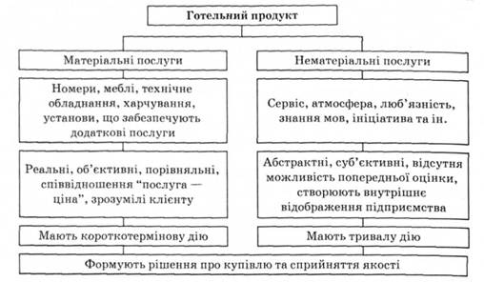
Рис.1.1 Основні риси готельного продукту

У структурі комплексного готельного продукту розрізняють такі його типи: основний, спеціальний, супутній, додатковий.
Послуги надання готельного номера та готельного обслуговування формують основний продукт. Одночасно кожен готель повинен надавати спеціальний продукт – складові обслуговування, що вирізняють готель з-поміж інших на ринку готельних послуг, наприклад, туристські послуги, послуги бізнес-центру, певний тип розваг, спортивних послуг. [16]
Супутний готельний продукт – це комплекс послуг та товарів, необхідних клієнтам для використання основного й спеціального продукту. Скажімо, надання у готелях послуг телефонного, поштового зв'язку, побутових послуг і товарів туристичного попиту.
Додатковий готельний продукт надає спеціальному продуктові додаткові переваги, сприяє виокремленню його серед конкурентних аналогічних продуктів. Це можуть бути оздоровчі послуги, послуги бізнес-центру, гральні атракціони тощо. На сучасному етапі додатковий готельний продукт набуває все більшого значення у формуванні ринкової привабливості готельного підприємства. Залишаючись основною, послуга розміщення розглядається гостями як звичайне явище. Підвищений інтерес викликають послуги, котрі вирізняють певне готельне підприємство з-поміж інших. Здебільшого такі послуги формують додатковий продукт. Це засвідчують успіхи відомих готельних ланцюгів і окремих готельних підприємств. Так, готелі Брюсселя, Страсбурга, Давоса, де часто працюють високооплачувані фахівці – політики, економісти, банкіри, пропонують разом із використанням новітнього технічного забезпечення зручно облаштовані конференц-зали, послуги фітнес-центрів, ресторанів і под. Наприклад, відомий фешенебельний готель "Steigenberger belvedere" в Давосі надає послуги конференц- і фітнес-центру, басейну, сауни, а також масаж, паркування. Діють декілька ресторанів європейської й екзотичної кухні, інші послуги. [20]
Послуги розміщення, харчування та додаткові послуги взаємодоповнюються і сприймаються клієнтами як єдине ціле. Водночас різниця між спеціальним та додатковим готельним продуктом не завжди очевидна. Послуги, які постають спеціальним продуктом на одному ринку, можуть бути додатковим на іншому. Досвід функціонування відомих готельних підприємств засвідчує, що розробка комплексного готельного продукту повинна супроводжуватись ретельним вивченням головних тенденцій і визначальних характеристик споживчого ринку готельних послуг. [20]
Окрім основного, спеціального й додаткового, комплексний готельний продукт містить такі його елементи та якісні характеристики, які створюють загальний імідж готельного підприємства, виражений у загальній атмосфері обслуговування, формі пропозиції, толерантності в спілкуванні обслуговуючого персоналу, професіональних характеристиках. Лише загальна атмосфера пропозиції готельного продукту може стати вирішальним чинником у виборі клієнтами готельного продукту.
Ефективність діяльності будь-якого підприємства, у тому числі готельного, визначають групою чинників. З-поміж основних – розташування готелю, що впливає на вартість землі, будівельних робіт, розмір оплати праці, а також збут продукції. Ці чинники належать до первинних, а до вторинних – наявність сировинних ресурсів, робочої сили, виробничої інфраструктури. Залежно від значення чинників у функціонуванні підприємства виокремлюють підприємства, орієнтовані на сировинні, трудові ресурси, транспортні комунікації, збут продукції. [21]
Готелі орієнтуються насамперед на збут власного продукту. Порівняно з промисловими підприємствами, що постачають продукцію споживачам, у готельній сфері споживач послуг – клієнт – повинен вибрати і самостійно дістатися до готелю, тому його розташуванню приділяють значну увагу. Наприклад, у виборі готелю діловими туристами чинник розташування у центрі міста є вирішальним.
Окремі готельні послуги – це широкий обсяг послуг, що можуть надавати заклади розміщення незалежно від категорії та типу. Скажімо, до таких належать послуги швейцара, портьє, покоївок, офіціантів та іншого персоналу, котрі формують внутрішній рівень послуги "готель". Продукт "готель" як комплекс послуг утворює середній рівень, охоплюючи всі послуги, що надають у певному типі готельного закладу, які взаємозалежні, взаємодоповнювальні й сприймаються клієнтами єдиним цілим. Середній рівень продукту "готель" у поєднанні з можливостями пропозиції навколишньої до готелю території утворює розширений продукт "готель" - третій (зовнішній) рівень. Серед компонентів навколишньої території істотне значення має розташування готелю, історико-культурні, соціальні атракції, природний ландшафт[16].
З погляду очікувань клієнтів у продукті "готель" можна виокремити чотири рівні послуг (рис. 1.2).
Рис.1.2 Рівні готельного продукту відповідно до очікувань клієнтів

Родовий продукт охоплює широкий перелік фахових характеристик працівників готелю про виконання службових обов'язків та матеріальні ресурси готельного підприємства, необхідні для його успішної участі в ринковому процесі. Функції родового продукту в готельному підприємстві виконують окремі послуги[16].
Очікуваний продукт відображає послуги, здатні задовольняти очікування клієнтів. Він охоплює супутні обставини споживання родового продукту – час, умови, обслуговування, інтер'єр номерів, вестибюля й інших приміщень, зовнішній вигляд персоналу, ціну тощо.
Основу розширеного продукту становлять додаткові переваги, пов'язані з його купівлею та споживанням, відрізняючи цей продукт від ринкових аналогів. Для готельного продукту додатковими перевагами насамперед є ознаки розташування, транспортна доступність, характеристики прилеглої території, зручне планування будівель і под., що з часом перестають розглядатись додатковими і стають частиною очікуваного продукту.
Потенційний продукт охоплює ймовірні й досяжні для підприємства напрями діяльності, які зумовлять переваги в ринковому позиціюванні над конкурентами, зможуть утримати та залучити нових клієнтів. Провідні готельні підприємства через стратегічні маркетингові дослідження здійснюють пошук нових концепцій, методів обслуговування, типів послуг.
Серед особливостей готельних послуг, що відрізняють їх від товару, виокремимо:
- нематеріальний характер в основній складовій послуг;
- обмеженість зберігання;
- терміновий характер послуг;
- періодичний (сезонний) характер попиту на готельні послуги;
- неоднорідність якості обслуговування.
Нематеріальний характер в основній складовій послуг. Специфіка надання готельних послуг, порівняно з продажем товару, пов'язана з неможливістю клієнтами одразу в повному обсязі охопити їхні споживчі особливості. Споживачам послуг нелегко оцінити послугу до моменту придбання, іноді навіть після купівлі. Клієнти готелів, котрі не можуть виявити якісні характеристики готельних послуг, відображені в ціновому еквіваленті, та є проблемною категорією споживачів готельних послуг. [22]
Одночасно невідчутність послуг ускладнює управління процесом їхнього виробництва і продажу. Готельним підприємствам складно презентувати клієнтові свій товар, ще складніше обґрунтувати встановлення різних цін на послуги. Підприємство може лише описати переваги певної послуги, а послуги як такі клієнт може оцінити тільки після їхньої купівлі.
З-поміж заходів, які підвищують довіру клієнтів до готельного підприємства, такі:
- наголошення на значенні послуги та вигоди від її придбання;
- підвищення відчутності послуги;
- широке використання маркетингових досліджень, зокрема відображених у рекламі;
- здійснення акцій зі зміни тарифів, залучення до готелю відомих у суспільстві клієнтів (артистів, політиків, спортсменів та ін.).
Обмеженість зберігання. Комплекс готельних послуг у зв'язку з нематеріальним характером має обмежений термін зберігання і не може бути збережений для подальшого продажу. Послуга надається тільки тоді, коли надходить замовлення від клієнта. Якщо за поточну добу готельний номер залишився непроданим, його неможливо продати додатково. Згідно з твердженнями низки спеціалістів нероздільний характер процесів виробництва і споживання є основною ознакою відмінності послуги від товару. [26]
Терміновий характер використання готельних послуг зумовлює необхідність розробки стратегії, що забезпечить оптимальне співвідношення попиту та пропозиції послуг. Так, стимулювати попит на готельні послуги можна на основі ефективної цінової політики, системи тарифів. Установлюючи диференційовані тарифи і ціни, знижки, оптимізуючи асортимент додаткових послуг й інші стимули, можна змістити частину попиту з пікового періоду на період затишку.
Вагомий засіб управління обсягом попиту – введення системи попередніх замовлень на послуги та збільшення швидкості обслуговування внаслідок автоматизації окремих процесів тощо. У системі сучасних інформаційних технологій збільшення попиту можна забезпечити через широке використання реклами, зокрема за участю телекомунікаційних систем, у тому числі мережі Інтернет.
Терміновий характер готельних послуг. Суть цієї особливості зумовлена суттєвою проблемою в обслуговуванні готелів: послуги повинні надаватись у найкоротший термін. Цей чинник одночасно з розташуванням визначально впливає на вибір клієнтами готелів. Час пропозиції окремих послуг (поселення, бронювання, прибирання і под.) вимірюють хвилинами, навіть секундами. Найшвидше обслуговування сьогодні пропонують в одному з готелів Токіо: комплекс послуг з поселення – документальне оформлення поселення, оплата, отримання ключів та ін. - здійснюють за 45 с. У більшості готелів норма часу, відведена на послуги поселення, в середньому становить 10-15 хв. [22]
Періодичний (сезонний) характер попиту на готельні послуги. Ринку готельних послуг, зокрема окремим типам готелів, притаманне сезонне й тижневе коливання попиту на послуги. У великих ділових центрах найвища заповнюваність готелів характерна в осінній і весняний періоди, а в курортних готелях – головно влітку. Водночас упродовж тижня у більшості готелів найвище завантаження спостерігається у будні.
Неоднорідність якості обслуговування. Вагома особливість готельних послуг, що відрізняє їх від виробничого процесу на промисловому підприємстві, де передусім застосовують машини й автомати, стосується використання праці людей. Людський чинник значно впливає на неоднорідність, мінливість якості, недотримання стандартів готельних послуг. Якість послуг суттєво залежить від рівня кваліфікації працівників, організації виробничого процесу – колективу та виробничих комунікацій, контролю за злагодженою роботою персоналу, психофізичними особливостями кожного працівника [23].
Важливим джерелом мінливості якості надання послуг є клієнт. Особистість потреб кожного клієнта, його унікальність зумовлюють необхідність високого ступеня індивідуалізації послуг, унеможливлюють масовий характер виробництва послуг. Індивідуалізація послуг породжує проблему управління поведінкою споживачів, дослідження чинників впливу на їхню поведінку в процесі обслуговування. Для зниження неоднорідності виробничої якості послуг у багатьох готельних підприємствах розроблені стандарти обслуговування.
Стандарт обслуговування – це комплекс обов'язкових правил для виконання обслуговування клієнтів, що повинні гарантувати встановлений рівень якості всіх виробничих операцій. Такий стандарт визначає формальні критерії оцінювання якісного рівня обслуговування клієнтів та діяльності кожного співпрацівника готельного підприємства. Наприклад, стандарт якості технології обслуговування у готелях означає, що:
- окремі послуги мають надаватися не більше встановленого часу: документальне оформлення поселення на рецепції, видача ключів і поселення в номер, незалежно від масовості заїзду, повинні тривати 5-15 хв, прання та прасування особистих речей – не більше доби, доставка багажу в номер – не більше 3 хв, відповідь на телефонний дзвінок 10-30 с ;
- формений одяг і взуття необхідно створювати за зразком, прийнятим у готельному підприємстві;
- знання іноземних мов обслуговуючим персоналом має відповідати категорії готелю та ін. [23].
У процесі розробки системи стандартів діяльності підприємств індустрії гостинності потрібно враховувати низку специфічних чинників, характерних для цієї сфери послуг. Тобто:
1. Визначення еталона та вимірювання якості послуг – складне завдання, що зумовлює необхідність комплексного підходу.
2. Якість послуг залежить насамперед від людського чинника виробництва, тому ефективна організація й управління трудовим колективом дасть змогу дотримуватись визначених стандартів якості.
3. У розробленні стандартів якості необхідно зауважувати потреби та побажання споживачів, які завжди основні у формуванні економічних стандартів функціонування підприємства.
4. Економічну ефективність роботи підприємства визначають не лише якістю послуг – суттєво впливає на це і коливання попиту споживачів.
5. Якість послуг має індивідуальний характер і залежить від психофізичного, етнічного, релігійного, соціального статусу й інших характеристик клієнта (карта індивідуальної оцінки якості обслуговування).
6. Маркетинг і якість послуг необхідно розглядати як нероздільний процес [26].
Перелічені типові особливості надання послуг гостинності зумовлюють перетворення організації та управління у цій сфері на складний процес порівняно з галузями матеріального виробництва і з погляду забезпечення ефективності механізму обслуговування, ціноутворення, стратегічного планування визначають специфіку управління та застосування маркетингу в цій сфері.

1.2 Поняття й особливості якості обслуговування в готелях

Якість обслуговування – це сукупність властивостей і рівня корисності послуг, що спричиняє можливість якнайповніше задовольняти потреби гостей. Інакшими словами, це – відповідність наданих послуг очікуваним або встановленим стандартам. Саме тому стандарти, їх справжня форма і зміст є критерієм якості обслуговування у готельному підприємстві [26]. Критерій оцінки якості наданої послуги для гостя - це рівень його задоволенності, інакше відповідність між отриманим і очікуваним. А критерієм рівня задоволення гостя є саме його бажання повернутися ще раз і порадити обраний ним готель для відпочинку своїм друзям і знайомим [51].
Принципи та елементи системи якості, які охоплюють усі процеси, потрібні для забезпечення ефективності надання якісного облуговування, включаючи аналіз послуг, встановлює «ДСТУ ISO 9004-2-96 Управління якістю та елементи системи якості. Частина 2. Настанови щодо послуг». Саме цей стандарт розповсюджується на організації, установи, підприємства, в зокрема готельні, що діють на території України, незалежно від форм власності [52].
Таким чином, якість обслуговування в готельному господарстві - поняття комплексне, міцно пов'язане зі споживанням двох видів благ (товарів і послуг) і із двома видами відносин (матеріальних і нематеріальних) [12]. Нематеріальний елемент готельних послуг - це естетика, привабливість оточення, відчуття, комфорт, обслуговування, висока культура міжособистісного спілкування, доброзичливість та спокій. До матеріальних елементів належать товарно-матеріальні ресурси, номерний фонд та технологія надання послуг. Фізичні характеристики формують контактну зону, у якій в процесі обслуговування взаємодіють той, хто надає, і той, хто споживає послуги [3].
В готельних підприємствах якість обслуговування має свої особливості формування, а саме:
- неправомірно ототожнювати якість обслуговування та якість послуг;
- послуги задовольняють конкретні потреби, а не загальні;
- характерні особливості якості обслуговування. Характерними особливостями готельного обслуговування є:
- споживання готельних послуг збігається з їх створенням;
- оцінити якість послуг можна лише в процесі експлуатації;
- готельні послуги не підлягають збереженню та накопиченню;
- надаючи готельні послуги, працівник готельного підприємства має безпосередній контакт із гостем [51];
- у порівнянні з товарним ринком, де товар «йде» до покупця, в готельному підприємстві, навпаки, споживач «йде» до послуг готельного підприємства, а саме готельна послуга не підлягає перенесенню;
- попит на готельні послуги дуже залежить від життєдіяльності гостей; для готельного підприємства специфічні добові, тижневі, місячні, річні коливання попиту [28].
Рівень підвищення якості обслуговування готельного господарства має великий вплив на діяльність самого готелю, гостей та національної економіки [8]. Якщо готельне підприємство надає якісне обслуговування це надає можливість збільшенню обсягу реалізації, рентабельності готельного підприємства, зростання престижу готелю.
Високий рівень якості обслуговування гостя, насамперед визначається колективними зусиллями персоналу усіх служб готельного підприємства [50], пильна увага адміністрації щодо роботи обслуговуючого персоналу, вивчення нових форм і методів обслуговування та їх удосконалення, впровадження обміну досвідом та нових ідей до діяльності готелю, наявністю сучасного устаткування, розширення асортименту послуг та удосконалення якості надання послуг [10].
Метою обслуговуючого персоналу готелю є створення комфорту та дружелюбної атмосфери с гостями, найбільша вірогідність отримати прихильність гостя саме завдяки, наприклад, звертанню до нього по імені. Гості та обслуговуючий персонал готелю повинні формувати свої взаємовідносини на довірі та повазі один до одного, інакше кажучи, стати так званими діловими партнерами [45]. Слід, щоб керівництвом готелю було створено комфортні умови, для того щоб гості готелю мали змогу звернутися до персоналу у будь-який час з будь-якою проблемою і йому надали необхідну домогу. Саме наведений вище рівень обслуговування стає гарантією успіху і конкурентоздатності на ринку готельних послуг. Постійна увага до кожного гостя є запорукою успіху [22].
Готельне господарство надає послуги вітчизняним та іноземним гостям. Саме тому найголовнішим правилом для обслуговуючого персоналу є поважне ставлення до будь якої релігії, традицій та способу мислення, а також вміння спілкуватись без перешкод [26]. Одним із важливих критеріїв якісного обслуговування є персонал, який знає декілька мов і не має бар’еру спілкування. У готелях категорії «1 зірка» робітникам служб приймання-розміщення достатньо лише знати одну іноземну мову, так само як і в готелях категорії «2 зірки». У готелях класу «3 зірки» увесь обслуговуючий персонал має знати дві мови це я мінімум, для «4 зірки» так само, але рівень знань має бути вищим. А в готелях категорії «5 зірок» усі працівники готелю, а саме які мають безпосередньо контакт із гостем, повинні знати три іноземні мови. Недостатня кількість знань однієї або більше мов є основною причиною порушення культури спілкування, а також і етикету мовлення [49].
На сьогоднішній день практики мають таку думку, що саме стратегія роботи готельного підприємства, тип людей, що створюють зв'язок, систему й методи керування, як правило, віддзеркалюють корпоративну культуру підприємства [48]. Саме культура формує основні правила, і практику ділової активності підприємства. Корпоративна культура може розвиватися, а також отримувати зміни завдяки впливу неформальних груп у межах готельного підприємства абож зовнішньо управлінської ланки. Головна людина на підприємстві, що формує свою корпоративну культуру, безумовно це керівник. Одним із найголовніших завдань керівника - сприяти відповідній поведінці персоналу готелю і мети готельного підприємства та його стратегій [31]. Дуже важливе формування стратегічних конкурентних переваг - а це саме, персонал готелю повинен надавати більш якісне обслуговування, а ніж конкуренти, та гості готелю повинні отримувати більше ніж вони очікують. Очікування формуються на основі досвіду гостей, наданої їм інформації та відгукам. Якщо обслуговування не відповідає очікуванням гостей, то гості втрачають довіру та інтерес до готелю та відпочинку у ньому, а якщо відповідає або перевершує, гості зазвичай ще раз обирають цей готель для відпочинку [7]. Корпоративна культура стає механізмом впливу на персонал і містить у собі формальну й неформальну системи цінностей підприємства. Слід сформувати корпоративну програму, яка відбивала б показувала про те, яким керівництво хоче бачити підприємство стосовно гостей, партнерів, персоналу, ця програма має сприяти позитивному настрою у колективі та в середині готельного підприємства [9].
Культура обслуговування, надійність, чіткість, швидкість, професіоналізм - це все сприяє для створення позитивного іміджу готельного підприємства. Необхідно враховувати всі складові іміджу організації, а саме [11]:
1. Імідж персоналу (це зовнішній вигляд, професіоналізм, культура спілкування, рівень ділового спілкування);
2. Рівень корпоративної культури (система цінностей, вірувань, переконань, правил, традицій, що є в готельному підприємстві та визначають поведінку та рівень кожного його працівника) [46];
3. Стиль управління організацією (демократизація процесів управління, формування команди);
4. Створення зворотнього зв’язку, який дозволяє перевірити, чи є дієвими стилі управління та виявлення рівню іміджу [49].
Сприйняття гостем якісного готельного обслуговування – це формування в його свідомості певного образу відмінностей між очікуваним і фактично одержаним обслуговуванням, можлива також зміна цього образу у негативну абож у позитивну сторони (через сприйняття і оцінку істотних властивостей одержаного обслуговування), в емоційний настрій по відношенню до відпочинку у готелі (рис.1.3).
Сильний позитивний настрій - високий рівень задоволеності, висока якість обслуговування.
Сильний негативний настрій - високий рівень незадоволеності, низька якість обслуговування. Кількісна характеристика цього настрою є оцінкою якості обслуговування [7].
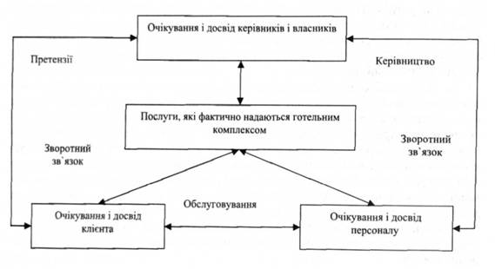
Рис. 1.3 Сприйняття відвідувачем якісного готельного обслуговування

Незалежно від зусиль готельного підприємства, для підтримування високої якості послуг провідна ідея управління якістю пов’язується з орієнтуванням на гостя, повне забезпечення його вимог та надання допомоги [37].
Механізм управління якістю готельних послуг повинен орієнтуватися на управління керівництвом, вирішення управлінських рішень, планування певних дій для обслуговуючого персоналу та реалізацію готельних послуг високого рівня якості [43]. У міждержавному досвіді щодо визначення якості обслуговування виділяється два підходи:
- якість обслуговування визначається на основі оцінки корисних характеристик процесу надання послуг;
- оцінка недоліків в процесі обслуговування гостей.
Згідно першого підходу критерієм високої оцінки якості обслуговування у готелях є наявність корисних властивостей і особливостей процесу надання послуг, які зумовлюють задоволення у гостей [43].
Сутність другого підходу базується на відсутністі недоліків обслуговування, що надає змогу досягненню високого рівня якості обслуговування. Щодо визначення структури якості обслуговування, насамперед, виділяється японський і американський підходи [32]. Японські фахівці виділяють п’ять структурних категорій якості обслуговування (табл. 1.1).

Таблиця 1.1 - Категорії якості обслуговування (на думку японських вчених)
Категорії якості | Вимоги
Внутрішня якість (непомітна для споживачів) | Виявляється у якості організації послуг, технології обслуговування, функціональній взаємодії підрозділів.
Матеріальна якість (помітна для споживачів) | Відображається в особливостях оформлення інтер’єру.
Нематеріальна якість | Представлена рівнем загального комфорту, естетичним оформленням, наявністю музичного оформлення, реклами.
Психологічна якість | Проявляється у дотримуванні принципів гостинності обслуговуючим персоналом.
Тривалість обслуговування | Охоплює час очікування, оперативність та швидкість обслуговування.

Щодо американських фахівців, то вони розглядають якість обслуговування у складі таких категорій та вимог, які наведенні нижче у (табл.1.2).
Таблиця 1.2 - Категорії якості обслуговування (на думку американських вчених)
Категорії якості | Вимоги
Внутрішня якість (непомітна для споживачів) | Виявляється у якості організації послуг,технології обслуговування,функціональній взаємодії підрозділів.
Матеріальна якість (помітна для споживачів) | Відображається в особливостях оформлення інтер’єру.
Нематеріальна якість | Представлена рівнем загального комфорту, естетичним оформленням, наявністю музичного оформлення, реклами.
Психологічна якість | Проявляється у дотримуванні принципів гостинності обслуговуючим персоналом.
Тривалість обслуговування | Охоплює час очікування, оперативність та швидкість обслуговування.

Якість готельного обслуговування має загальні особливості нематеріального виробництва і характеризується деякими критеріями: невідчутність, нездатність до зберігання, мінливість у дотриманні якісних показників [40]. Готельні послуги є невідчутними для гостей, оскільки не зумовлюють отримання матеріальних благ, вони не існують до їх надання. Через те, що послугу неможливо відчути саме це не уможливлює оцінку якості до споживання, якість можна порівняти лише після одержання вигоди [44].
З кожним роком вимоги та смаки гостей змінюються. Причому, чим вища культура і якість обслуговування гостей, тим вищий імідж готельного господарства, тим привабливішим воно є для гостей, тим успішніша діяльність готельного підприємства [38].
Культура поведінки обслуговуючого персоналу готельного підприємства містить у собі всі складові зовнішньої і внутрішньої культури, а саме: правила стосунків і звертання, уміння правильно виражати свої думки, дотримуватися мовного етикету. Ввічливість свідчить саме про культуру людини, її ставлення до роботи і колективу [43]. Для працівників готельного підприємства необхідно бути тактовним у взаєминах з гостями, постійно пам'ятати про повагу до людини.
Тактовна поведінка обслуговуючого персоналу готельного підприємства складається з ряду факторів. Головний з них - це не помічати помилки і недоліки у поведінці гостей, не акцентувати увагу на ці помилки, не виявляти зайвої уваги до одягу гостей, звичаїв, традицій тощо [49]. Не бажано задавати зайвих запитань, розповідати про свої справи, виявляти настирливість. Не можна показувати свою емоційність до гостя, робити некоректні зауваження, читати мораль, висловлювати різні претензії, ставити запитання щодо особистого життя гостя. Працівникам готельного підприємства необхідно вести себе тактовно і відносно гостей – не можна запитувати про їх мету візиту, а також заходити в номер без їх дозволу [35].
Тактовність виявляється і в увазі до проблем гостя у випадку, коли гість занедужав, наприклад, надати допомогу у придбанні ліків, зателефонувати, тощо [51]. Особливо більшу увагу треба приділяти до людей похилого віку, пробачити їхні вади – адже люди похилого віку часто неуважні, забудькуваті і вразливі. Нетактовність виявляється по-різному. Нетактовно поводиться той, хто із галасом входить в приміщення. Позбавлений такту і той, хто все починає засуджувати, завжди чимось незадоволений [50]. Крайня нетактовність – це відверта цікавість до гостей готелю. Гідність і скромність – обов'язкові для працівників готельного підприємства риси характеру.
Культура поведінки і спілкування пов'язані з поняттям «культури мови» [25]. Обслуговуючий персонал готельного підприємства має грамотно та чітко висловлювати свої думки. Культуру мови, як і тон, потрібно контролювати постійно. Культура мовного етикету вимагає від персоналу не лише уміння говорити, але й уміння слухати. Уважно вислухати співрозмовника, не перебиваючи його, і виявляти при цьому щире співчуття - це велике мистецтво [52].
Всесвітньо відомі готельні ланцюги славляться своїми високими стандартами обслуговування, тому що їх персонал володіє багатьма навиками обслуговування та високими професійними навичками [12]. Але не завжди працівники приступають до роботи у готелі з набутими бездоганними якостями для обслуговування, які б давали їм змогу вільно спілкуватися з гостями та допомагати їм у вирішенні всіх важливих питань. Саме тому у будь-якому випадку персонал проходить певну підготовку та навчання на підприємстві [28]. Система навчання нового обслуговуючого персоналу та підтримки достатньо високого рівня професійних навиків решти персоналу має бути побудована досить чітко та ретельно. Дуже великий вклад у підтримку високого професійного рівня культури робить систематичне проведення тренінгів [52]. Тренінги, як правило, повинні проводитися для вирішення певних, чітко сформованих питань, або ж при виникненні певних проблем, вирішення яких потребує негайного втручання та коригування з боку керівництва. Особливо ефективний вплив має проведення тренінгів під час навчання нового обслуговуючого персоналу. Таке навчання дає можливість ознайомити персонал з умовами, в яких йому потрібно буде працювати. Є ситуації, коли саме навчання персоналу дозволяло вирішувати проблемні ситуації, які виникали в готельному підприємстві [43]. Існує 3 напрями розвитку персоналу (рис.1.4).
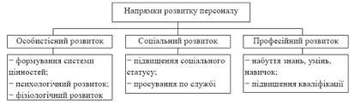
Рис. 1.4 Напрями розвитку персоналу

Людські ресурси найбільш важливий ресурс у будь-якому готельному підприємстві – обслуговуючий персонал, оскільки поведінка і робота кожного співробітника впливають на надання якісного обслуговування та якісних послуг [45]. З метою надання стимулу для персоналу, його зростання, встановлення необхідних взаємин і виконання роботи керівництво повинне:
- підбирати співробітників на основі їхньої здатності задовольняти кваліфікаційним вимогам, встановленим для певного виду роботи;
- забезпечувати комфортні умови роботи, що сприяють найкращому виконанню персоналом своїх обов'язків, а також спокійні ділові взаємини;
- реалізовувати можливості кожного співробітника готелю, використовуючи послідовні, творчі методи роботи і можливості щодо більшого залучення до роботи з забезпечення якості;
- забезпечити чітке розуміння співробітниками своїх завдань і цілей, включаючи їхній вплив на якість [51];
- звертати увагу на те, щоб весь персонал готелю відчував те, що він причетний і маж вплив на якість послуг, що надаються та обслуговування;
- заохочувати персонал до зусиль, спрямованості на підвищення якості, визнаючи заслуги і нагороджуючи за конкретні досягнення;
- періодично проводити оцінку критеріїв, що стимулюють обслуговуючий персонал до забезпечення якості обслуговування;
- надання можливості підвищення по службі і зростання співробітників [31];
- впровадити систему планових заходів щодо підвищення професійних умінь і навичок персоналу.
На якісне обслуговування в готелі впливають такі фактори:
1. Стан матеріально-технічної бази, а саме: зручне планування, комфортне і якісне облаштування приміщень готелю, оснащення його загальнодоступних приміщень і житлових номерів комфортабельними меблями та сучасним устаткуванням, повні комплекти високоякісної білизни, сучасне та професійне кухонне обладнання, зручні ліфти та ін [9].
2. Прогресивна технологія обслуговування. Вона визначає порядок і способи прибирання загальнодоступних та громадських приміщень і житлових номерів; реєстрацію і розрахунок з гостями готелю та ін.
3. Високий професіоналізм і компетентність обслуговуючого персоналу, його уміння і готовність чітко, швидко і культурно надавати обслуговування для гостей готелю [43].
4. Управління якістю обслуговування, що передбачає розробку і впровадження стандартів якості, надання навчання персоналу, контроль, коригування, вдосконалення обслуговування з боку керівництва на всіх ділянках готелю. Це – є найважливішим фактором якості обслуговування в сучасних готелях.
Продукт індустрії гостинності виробляється та споживається одночасно, що обмежує можливість мати контроль над якістю послуг. Виробниче підприємство має час, щоб перевірити та усунути недоліки та дефекти, у сфері послуг переробити погано надану послугу не можливо [4]. (рис.1.5)
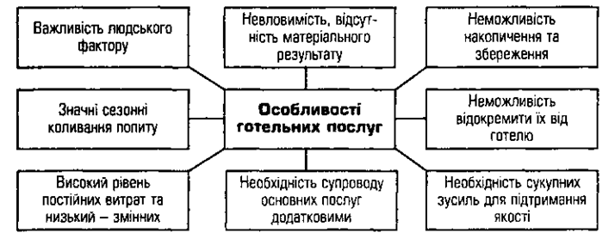
Рис. 1.5 Особливості готельних послуг

Завжди краще розв’язати проблему та впевнитися, що гість задоволений, ніж допустити, аби він розповів іншим гостям, поїхав з готелю розчарованим чи зробив антирекламу готелю серед друзів та знайомих.
Якість обслуговування з точки зору задоволення потреб споживача тісно пов’язана з маркетингом, оскільки в основі лежить орієнтація на потреби споживача [49]. Задоволення клієнта залежить від того, наскільки виправдались його очікування (рис.1.6).

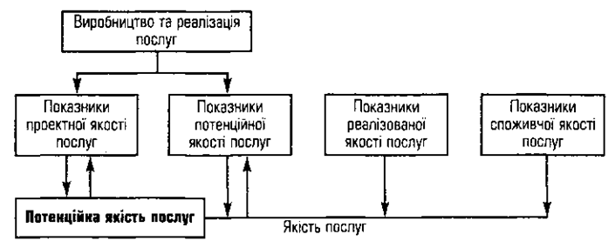
Рис. 1.6 Система формування якості готельних послуг

РОЗДІЛ 2

МЕТА, ЗАВДАННЯ, МЕТОДИ ТА ОРГАНІЗАЦІЯ ДОСЛІДЖЕННЯ

2.1 Мета та завдання дослідження

Мета кваліфікаційної роботи – охарактеризувати специфіку обслуговування туристів у готелях Закарпаття.
Згідно визначеної мети нами були визначені наступні завдання:
- Розглянути сутність та особливості готельних послуг.
- Визначити особливості обслуговування в готелях.
- Охарактеризувати специфіку обслуговування туристів у готелях Закарпаття на прикладі готелю «Воєводино».

2.2 Методи дослідження

Методи дослідження. Для досягнення мети дослідження нами було використано сукупність загальнонаукових методів таких як: методи аналізу даних, спостереження, узагальнення, пояснення, класифікації, вивчення статистичних даних, метод індукції тощо.

2.3 Організація дослідження

2.3.1 Характеристика місця дослідження
Закарпатська область є однією з найпопулярніших і найпривабливіших туристично-рекреаційних областей України. В сучасних умовах туристично-рекреаційний потенціал відіграє провідну роль у формуванні господарського комплексу області. За даними індустрії туризму та відпочинку, він є однією з провідних і найбільш прибуткових в регіоні. З огляду на особливості району дослідження, слід зазначити, що індустрія туризму і відпочинку в регіоні значно розвинулася завдяки своєму вигідному географічному положенню, багатим природним ресурсам та історико-культурного потенціалу. На Закарпатті поширені такі види туризму як культурно-пізнавальний, лікувально-оздоровчий, активний, подієвий, релігійний, сільський (зелений), агротуризм, екологічний тощо. Також Закарпаття виділяється досить своєрідними умовами для проведення зимового відпочинку, гірськолижного спорту та туризму. В найактивніших туристичних районах Закарпатської області пропонується безмежна кількість готельних послуг, вигідні та комфортабельні апартаменти в центральних готелях міста, екскурсійне обслуговування, високоякісні послуги перекладачів та зустріч в аеропорту.
Загалом для обслуговування туристів залучається велика чисельність підприємств (турагенти та туроператори), завданням яких є забезпечення та організація виготовлення туристичного продукту, надання та здійснення туристичних послуг, посередницька діяльність відносно проведення супутніх та притаманних послуг.
Протягом 2018 р. 25,3 тис. туристів офіційно скористалися відповідними послугами туристичних організацій Закарпатської області, з них 18,9 тис. осіб це громадяни нашої країни, що виїжджали за кордон, 0,2 тис. осіб це іноземні громадяни та 6,2 тис. осіб це внутрішні мандрівники. Порівнюючи з 2017 р. кількість громадян України, які відправлялися за кордон, посилилась у 1,8 раза, кількість внутрішніх мандрівників - у 1,6 раза, кількість іноземних туристів - у 1,8 рази, у 10,1 разів скоротилася чисельність відвідувачів, яким було надано туристичні послуги [3]. В Ужгороді є всі умови для подальшого розвитку туризму та інфраструктурного їх забезпечення. Західна лінія територіальної межі міста практично виходить на Державний кордон України із Словаччиною і митно-пропускний перехід на автошляху Київ - Братислава. На південь від міста у 20-ти кілометрах знаходиться прикордонна залізнична станція Чоп і митно-пропускний пункт «Тиса» на автошляху Київ - Будапешт. Ужгород має налагоджені стосунки з містами-побратимами у 10 країнах світу, а саме Ярослав, Кросно (Польща), Дармштадт (Німеччина), Ніредьгаза, Бийкийшчоба (Угорщина), Міхайловце, Кошіце (Словаччина), Чеська Ліпа (Чехія), Корваліс (США), Москва, Орел (Росія), Горсенс (Данія), Каяни (Фінляндія), Сату-Маре (Румунія).
Із загальної кількості туристів у 2018 р. проводили відпочинок та дозвілля 99,5%, знаходились у ділових, службових поїздках, на навчанні - 0,1%, на лікуванні перебували - 0,1%, займалися іншими різновидами туризму - 0,3%. Усього протягом 2018р. суб’єктами діяльності в сфері туризму в області надано 162,1 тис. туроднів, на кожного туриста в середньому діставалось по 6 туроднів. Загалом продажі туристичних подорожей у 2018 році склали 259 мільйонів гривень.
У загальній інфраструктурі туристичної галузі одне з основних напрямків призначення запроваджувалося на готелі та подібні засоби розміщення. У Закарпатській області у 2018 році юридичними особами та фізичними особами було створено 228 таких підприємств (у 1,5 рази більше порівняно з попереднім роком), у тому числі 147 готелів, 66 туристичних баз, кемпінги, 12 мотелів, 2 хостели, 1 гуртожиток для приїжджих. За функціональною структурою підприємства, як і раніше, готелі є найпоширенішими. У 2018 р. у готелях та аналогічних засобах розміщення нараховувалося 4828 номерів, найбільшу частину з них (53,5% складали номери першої категорії, а номери вищої категорії 16,0% від загального номерного фонду.
Впродовж 2018 року готельними послугами та аналогічних засобів розміщування скористалися 172,7 тис. мандрівників, що на 22,7% більше, ніж у попередньому році. Із них 149,5 тис. осіб - громадяни України, 23,2 тис. іноземці. Найбільше туристів зупинялося у містах Ужгород - 51,4 тис. осіб, або 29,8%, Берегово - 17,5 тис. осіб, або 10,1%, Хуст - 15,8 тис. осіб, або 9,1% та Мукачево - 13,4 тис. осіб, або 7,8% [1].
Готелями було організовано обслуговування 74,7% гостей від загальної чисельності розміщених в області, туристичними базами, студентськими таборами - 12,4%, мотелями - 9,3%, хостелами - 3,4%.
Загальна сума доходів від готелів та відповідних засобів розміщення у 2020 році становила 102,9 мільйона гривень, що у 1,5 раза більше порівняно з попереднім роком. 42,0% доходу надійшло від основної діяльності (продажу номерів), що становить 17,2% від надання інших послуг (табл. 2.1).
Таблиця 2.1 - Основні показники роботи готелів та аналогічних засобів розміщування Закарпатської області, осіб
Показники | Роки
 | 2010 | 2014 | 2015 | 2016 | 2017 | 2018 | 2020
Кількість готелів та аналогічних засобів розміщування, од. | 39 | 38 | 69 | 67 | 159 | 151 | 228
У них номерів, од. | 1395 | 1462 | 2621 | 2512 | 3351 | 2983 | 4828
Одноразова місткість, місць | 2839 | 3152 | 5554 | 5380 | 6936 | 6120 | 9693
Обслуговано приїжджих, тис. осіб | 84,3 | 99,2 | 104,4 | 101,5 | 131,7 | 140,7 | 172,7
У т.ч. іноземців | 93,2 | 34,5 | 15,3 | 17,5 | 22,3 | 26,2 | 23,2
Джерело: [1].

В областях виділено 10 лікувально-оздоровчих рекреаційних територій, особливо, Ужгородська рекреаційна зона, курорт Деренівка, Мукачівська, Карпати і Синяк, Великоберезнянсько-Перечинська, Міжгірсько-Воловецька та курорт Сойми, Свалявська, Поляна, Іршавська, Берегівська, Хустсько-Виноградівська та курорти Шаян, Тячівська, Рахівська, Кваси.
Формулюючи стратегії розвитку туризму та дозвілля, регіонам необхідно опиратися на ідею сталого розвитку, оскільки людина є частиною живої природи і не може вижити без природніх ресурсів. Територія Закарпаття характеризується великою кількістю санаторно-курортних таоздоровчих закладів (табл. 2.2).

Таблиця 2.2 – Санаторно-курортні та оздоровчі заклади
 | Санаторії та пансіонати з лікуванням |  | Санаторії-профілакторії |  | Будинки і пансіонати відпочинку |  | Бази та інші заклади відпочинку
 | ліжок, тис. | всього | ліжок, тис. | всього | місць, тис. | всього | місць, тис. | всього
2015 | 21 | 5,3 | 2 | 0,2 | 4 | 0,2 | 28 | 1,8
2016 | 19 | 4,0 | - | - | 4 | 0,2 | 22 | 1,0
2017 | 19 | 3,9 | - | - | 4 | 0,2 | 19 | 1,0
Джерело: [1].

Аналізуючи дані таблиці 2 слід зазначити, що протягом аналізованого періоду чисельність санаторіїв у Закарпатті зменшилась з 21 до 19, а отже, зменшилась кількість ліжок з 5.3 тис. до 3.9 тис. У період з 2015 по 2017 рік кількість будинків та пансіонатів залишилася незмінною і становила 4 споруди, відповідно залишилася незмінною чисельність ліжок - 0,2 тис. Кількість баз та інші аналогічні заклади відпочинку зменшилася з 28 у 2015 до 19 у 2017 році, а отже, зменшилась кількість ліжок з 1.8 тис. до 1 тис.
Отже, туристична галузь має неабияку важність стосовно питань посилення туристичних потоків як в Україні так і у Закарпатті. Туристична діяльність в регіоні має безліч позитивних характеристик. Розвиток різних видів туризму зменшить негативний вплив сезонності, через що повинен розвиватися і літній, і зимовий туризм, який забезпечить зайнятість населення в сфері туризму продовж усього року. Підвищення конкурентоспроможності галузі дозвілля та туризму можливе через розширення сфери готельного та ресторанного обслуговування та впровадження системних заходів щодо впровадження нових технологій та покращення якості послуг обслуговування.

РОЗДІЛ 3

РЕЗУЛЬТАТИ ДОСЛІДЖЕННЯ

3.1 Специфіка обслуговування туристів на Закарпатті

Закарпаття, розташоване на заході України, відоме своєю прекрасною природою, гірськими пейзажами, термальними джерелами та багатою культурною спадщиною. Туристична індустрія на Закарпатті активно розвивається, і готелі тут готові надати комфортне та зручне обслуговування своїм гостям.
Готелі Закарпаття пропонують унікальний досвід обслуговування туристів, який відображає специфіку регіону.
Тут пропонують різноманітні варіанти проживання, що задовольнять різні потреби туристів. Ви можете знайти як економ-готелі зі зручностями на кожному поверсі, так і розкішні вілли чи курортні комплекси з повним спектром послуг.
Закарпатські готелі також відзначаються своєю унікальною архітектурою та дизайном, які відображають місцевий колорит і стиль. Багато готелів розташовані в традиційних гірських будинках з дерева, що створює атмосферу затишку та зв'язку з природою.
Оскільки Закарпаття відоме своїми природними багатствами, багато готелів знаходяться в заповідних зонах або близько до них. Це дозволяє гостям насолоджуватися прекрасними краєвидами, гірськими прогулянками та екскурсіями до цікавих місць.
Ось деякі особливості обслуговування туристів у готелях Закарпаття:
- Гостинність та душевність: Мешканці Закарпаття відомі своєю гостинністю та теплим ставленням до гостей. Готелі регіону прагнуть створити атмосферу домашнього затишку, де туристи почуваються комфортно та вітаються з посмішкою.
- Архітектура та стиль: Багато готелів Закарпаття розташовані у традиційних гуцульських будинках або мають дизайн, що відображає місцеву архітектуру та культуру. Це створює аутентичну атмосферу та дозволяє туристам поглибитись у місцевий колорит.
- Природа та активний відпочинок: Закарпаття славиться своїми гірськими пейзажами, лісами, озерами та річками. Багато готелів розташовані в природних заповідниках або біля природних достопримічательностей, що надає можливості для активного відпочинку, такого як похідництво, велосипедні прогулянки, катання на лижах та інші спортивні розваги.
- Традиційна кухня: Готелі Закарпаття часто пропонують традиційну закарпатську кухню, що базується на місцевих продуктах і стравах. : Закарпатська кухня вважається однією з найсмачніших в Україні. Багато готелів пропонують своїм гостям насолодитися традиційними стравами та місцевими делікатесами. Крім того, деякі готелі організовують винні дегустації, де туристи можуть скуштувати місцеві сорти вина.
- Етнічний колорит: Закарпаття має розмаїтий етнічний склад, і це відображається в готелях регіону. Багато готелів на Закарпатті оформлені в традиційному стилі, з використанням елементів народного мистецтва та ручної роботи. Це дозволяє туристам зануритися в місцеву культуру та отримати унікальний досвід перебування.
- Екскурсійні можливості: Закарпаття має багатий культурний спадок, і готелі активно пропонують екскурсії до пам'яток історії та культури регіону. Туристи можуть відвідати середньовічні замки, музеї, церкви та інші цікаві місця, а готелі надають інформацію та допомогу у плануванні екскурсій.
- Релаксація та відпочинок: Закарпаття відоме своїми термальними джерелами та курортами, де туристи можуть відпочити і розслабитися. Багато готелів мають собівартісні спа-центри, сауни та басейни, де гості можуть насолоджуватися процедурами оздоровлення та масажами.
Загалом, обслуговування туристів у готелях Закарпаття відповідає високим стандартам, пропонуючи комфортне проживання, широкий вибір послуг та можливість насолоджуватися чарівними гірськими пейзажами та багатою культурною спадщиною регіону.
Специфіка обслуговування туристів у готелях Закарпаття полягає у поєднанні гостинності, аутентичності, природної краси та можливостей для активного відпочинку. Туристи можуть насолоджуватись затишком готелів, відкривати для себе унікальну культуру та насолоджуватись неперевершеними краєвидами Закарпаття.
Враховуючи унікальну культурну спадщину, природні красоти та гостинність місцевих жителів, обслуговування туристів у готелях Закарпаття прагне створити незабутній досвід перебування та допомогти туристам насолодитися всім, що регіон має пропонувати.

3.2 Особливості обслуговування туристів у готелі «Воєводино»

Як ми зазначили в попередньому розділі, обслуговування туристів в готелях Закарпаття має свої особливості. І про однин з таких готелів ми і хотіли б розповісти…..
На 17 гектарах території, серед дерев, галявин і гірських струмків, затишно розташовані наш готель «Воєводино», а також невеликі котеджні будиночки, ресторани, Спа-центр з басейном і фітнес-залом, лазня, Кінний клуб, ігрові майданчики та Арт-клуб, тенісний корт, спортивні майданчики, парк Шенборна та багато-багато іншого.
РОЗТАШУВАННЯ
Закарпатська область, с. Тур’я Пасіка.
43 км до Ужгорода і 41 км до Сваляви.
Загальна кількість гостей: до 300 осіб
4 корпуси, сімейні котеджі.
3 ресторани, Банкетний зал, Piano бар.
7 конференц-залів, кімната для переговорів.
Спа-центр, тренажерний зал, відкритий басейн.
Форелеве господарство, Кінний Клуб, Арт-клуб.
Гірськолижна траса, Zip line, Церква св. Катерини.
Парк Шенборна.

Кожен день ми готові розмістити у «Воєводино» до 300 гостей, що зовсім небагато, враховуючи велику площу курорту! Тож якщо Ви хочете втекти з міста в пошуках тиші і чудової природи – приїжджайте у «Воєводино», де спокій і відпочинок Вам гарантовані!
Ми раді всім гостям – і дорослим, і дітям. При сьогоднішньому темпі життя інколи так складно знайти час, щоб зібратися всією родиною. А коли ж ще бути разом, як не під час відпочинку – спільного сімейного відпочинку на курорті «Воєводино»! Ми допоможемо Вам організувати Ваш день так, щоб ніхто з членів Вашої родини не нудьгував у нас ні хвилинки.
Але «Воєводино» – це не тільки сімейний відпочинок. Можливості курорту і наявність семи конференц-залів з обладнанням для синхронного перекладу, кімнати для переговорів та банкетний зал дозволяють проводити корпоративні заходи різного формату: виїзні конференції, інсентив-тури для співробітників та навіть міжнародні форуми.
Любителям спорту і активного відпочинку теж буде чим зайнятися. Від піших прогулянок в закарпатських лісах до екстремальних видів спорту, від стрільби з лука до занять на конях – на будь-який вік і азарт!
На свіжому повітрі і апетит хороший – тому Вас чекають 3 ресторани і барбекю-альтанки. Українська кухня, заквітчана словацькими, угорськими та закарпатськими мотивами Вам неодмінно сподобається!
Повноцінний відпочинок на сучасному курорті неможливий без турботи про здоров’я і догляду за тілом. Ми врахувала це, створюючи наш Спа-центр, яким ми по праву пишаємося! До Ваших послуг різноманітні косметичні та оздоровчі процедури, комплексні програми і досвідчені фахівці.
До слова сказати, для тих, хто цікавиться історією та культурою Закарпаття, тут теж знайдеться багато цікавого: екскурсії в замки, на водоспади і в термальні купальні, винні підвали, прогулянки вуличками Ужгорода та Мукачево.
Парк Шенборна – відтворений у Воєводино культурно-історичний пам’ятник. (Додаток А)
Парк Шенборна – це ретельно відтворена репліка (копія) знаменитого парку замку Шенборн. Парк Шенборна – справжня перлина європейського паркового мистецтва – розлігся навколо палацу старовинного впливового австрійського роду Шенборнів. У центрі парку розташоване штучно створене озеро Тур. У сучасному парку Шенборна Ви теж зможете прогулятися широкими алеями, милуватися водною гладдю озера, пройтися усіма 12 містками, що символізують 12 знаків Зодіаку, побачити в Кельтському саду календар друїдів і побувати на діючому водяному млині.
Парк був відтворений в 2013 році до 285-річчя від дня передачі імператором Австро-Угорщини закарпатських земель графам Шенборнам. У процесі створення парку брали участь скульптори, художники і реставратори.
Запрошуємо Вас відвідати парк і побачити, як виглядав класичний австрійський парк 19-го століття.
Екологічно чиста локація для усіх жителів
Наш курорт екологічно чистий і тут дійсно мало машин. На цьому часто наголошують і наші гості: кажуть, що у Воєводино навіть дихається легше. А затяжний карантин для природи пішов ще й у плюс: у нас з’явилося ще більше лісових жителів.
Тому, ми облаштували пішохідний перехід для їжаків. Саме тут, в Парку Шенборна, найчастіше катаються на велосипедах і таким чином велосипедисти будуть ще уважнішими, а жоден їжачок не постраждає.
Приходьте до нашої їжачкової “зебри” і можливо саме вам посміхнеться удача побачити маленького жителя лісу.
Приїжджайте у «Воєводино» в будь-яку пору року! Природа тут завжди прекрасна, повітря свіже, вода чиста, а ми завжди раді Вас бачити!
Особливості в обслуговуванні гостей від готелю «Воєводіно»:
- Проживання (Додаток Б)
Прислухайтесь до себе і почуйте, де сьогодні Ви зможете відпочити якнайкраще!
У всіх номерах і в сімейних котеджах, – ми прагнемо використовувати лише природні матеріали, зберегти природну красу дерева в обробці приміщень, наповнити простір повітрям і світлом Закарпаття.
Що таке комфорт проживання – нам в «Воєводино» відоме не на словах, і тому з впевненістю можемо сказати: «Що б Ви не обрали – а вибір великий! – в будь-якому номері Вас чекає затишний світлий простір для відпочинку сучасної людини.
Наша команда завжди дбає про зручність Вашого відпочинку у «Воєводино»!
Якщо Ви прагнете традиційності, класики, спокою та стабільності – цю атмосферу Ви знайдете в номерах люкс та напівлюкс наших готелів.
Чи буде це сучасний мінімалістичний дизайн сімейного котеджу, де чистота та простота природних ліній разом зі стриманою кольоровою гамою декору створюють ідеальну єдність натурального і сучасного, а вогонь в каміні додає тепла і затишку?
Готові поринути у романтику? Тоді на Вас чекає дерев’яна стеля мансарди і чудовий вид , що відкривається з вікон!
Додаткові відомості
До вартості проживання включено наступні послуги:
- Сніданок
- Відвідування тренажерного залу
- Відвідування відкритого басейну
- Альтанки на території курорту
- Програма активностей на день
- Арт-клуб для дітей від 3 до 12 років
- Wi-Fi на території
- Паркінг
Додаткове місце для дитини / дорослого гостя:
Дитяче ліжко для дітей до 3 років можливо розмістити в будь-якій категорії номера безкоштовно.
Додаткове спальне місце обов’язково для дітей старше 5 років. Додаткове спальне місце (розкладне ліжко 190*80 см) не розміщується в номерах категорії «Стандарт».
До вартості додаткового місця належать всі послуги, які включено до вартості проживання в готелі, а також комплект постільної білизни та рушників.
Важлива інформація:
Заїзд – 14:00, виїзд – 11:00.
Для дітей до 5-х років проживання у номері без надання додаткового місця є безкоштовними.
Вартість додаткового сніданку: 450 грн – для дорослого, 350 грн – для дитини від 5 до 12 років, для дитини віком від 1 до 5 років – безкоштовні.
Додатково оплачується туристичний збір – 33,50 грн для громадян України і 134,50 грн – для іноземних громадян.

- Гастрономія
Хочете поміркувати над життям за філіжанкою терпкуватої кави або розслабитися з друзями, потягуючи коктейлі? Тоді Вам сюди – до одного з наших ресторанів «Воєводино».
Ресторан «Воєводино» розташований в корпусі готелю і відрізняється особливою концепцією – “з ферми до столу”.( Додаток В)
Світлий та просторий зал, сонячна тераса та смачна їжа чудовим чином сприяють встановленню гармонії між душею та тілом.
У ресторані представлені страви, які приготовані з місцевих еко-продуктів – від закарпатських фермерів і господарств, де ви зможете знайти як страви пісного меню, так і пропозиції для вегетаріанців.
Пікнік в Альтанці (Додаток Г)
Похизуватися кулінарними талантами, посмажити шашлики, запекти на вугіллі овочі, плеснути в бокали місцевого домашнього вина і сісти за стіл «по-простому» – чудова альтернатива парадному обіду чи вечері в ресторані.
Якщо ви захоплюєтесь риболовлею, то, звичайнісінько, не утримаєтесь від спокуси власноруч запекти на грилі свіжоспійману в одному з наших ставків форель! За Вашим бажанням ресторанний сервіс може накрити для Вас стіл, забезпечити Вас барбекю-обідом або зібрати барбекю-кошик з екологічно чистими продуктами місцевого виробництва.
Голодна форель (Додаток Д)
Сподіваємося, що Ви такі ж голодні, як і оця форель, яка дала назву нашому ресторану! Тому що, побачивши наше меню, ви не зможете утриматися і не скуштувати навіть потрошку від кожної кухні – закарпатської, словацької, угорської та української. Тут і яскравий запашний угорський бограш-гуляш з часничком та гострою паприкою, і відомий жебеш-гуш з білими грибами, ну і, звичайно, сама її світлість – пані ніжна форель, запечена на мангалі з ароматними спеціями!
Надзвичайно різноманітне салатне меню та смачні супи – гарний привід завітати до нас на пізній сніданок.
А які в нас десерти, мммм! Вишукані на європейський кшталт, витончено сервіровані – не можна вберегтися від спокуси!
- Особливі заходи
У готелі «Воєводіно» ви можете відзначити День народження, весілля, ювілей або інший важливий привід. Будь то затишний день народження у колі близьких або гучне весілля, на яке зберуться всі родичі та друзі - у нас можливо все!
Для цього на курорті Воєводино є:
- 3 ресторани, в яких готують страви класичної та закарпатської кухні;
- банкетний зал, де за одним столом можуть поміститися до 250 осіб;
- простора територія для сімейних квестів і естафет;
- мальовнича місцевість курорту для найкрасивіших фотографій.
Весілля в Карпатах
Ми знаємо, що підготовка до свята – це хоч і приємні, але клопоти. Наші весільні координатори знімуть з вас тягар цих турбот. Вони врахують всі ваші побажання і втілять їх у кожній деталі: починаючи від глобальної ідеї весілля і закінчуючи такими організаційними моментами, як дизайн запрошень і розселення гостей. Інфраструктура «Воєводино» дозволяє провести тут всі ключові моменти такого важливого дня: виїзна церемонія розпису, вінчання, весільний банкет, фотосесія.
На території закладу, далеко від міської метушні, розташована церква Святої Великомучениці Катерини. Наші весільні консультанти допоможуть організувати церемонію вінчання, яка стане частиною загальної концепції заходу. Весільний банкет у ресторанах нашого курорту передбачає досконале меню, бездоганне обслуговування і святкове оздоблення залів. Головний атрибут банкету – весільний торт – приготують кращі кондитери Львова. А сучасна музична і світлова апаратура додасть святу яскравих барв.
Неможливо уявити собі місце, яке настільки підходить для весілля, аніж парк Шенборна, що по праву вважається перлиною садово-паркового мистецтва. Тут ви знайдете безліч мальовничих локацій для весільних фото: озеро, широкі алеї, романтичні мости й скульптури, і все це – для вас двох!
Сімейні урочистості
Кожен з ресторанів закладу – «Воєводино», «Голодна форель» і «Колиба» – з радістю накриє для гостей святковий стіл.
Івент-менеджери узгодять з Вами деталі святкового меню, час подачі страв, особливості сервірування і розміщення гостей.
Святковий бенкет – це не тільки смачна їжа, це й розважальна програма для гостей. Ми зможемо організувати справжній святковий вечір з веселим ведучим, виступами музичних і танцювальних колективів, танцями, жартами і конкурсами – сценарій вечора кожного разу створюється індивідуально саме для Вас.
День народження дитини в Карпатах
Від костюмованої вечірки до пікніку на свіжому повітрі – день народження у «Воєводино» може бути будь-якого формату.
Аніматори арт-клубу із задоволенням обговорять з вами програму майбутнього свята, а якщо ви плануєте зібрати шановне панство на природі, то наш барбекю-сервіс допоможе вам накрити стіл в альтанках і подбає про святкове меню. Окреме дитяче меню – смачне та корисне – можна замовити в ресторанах курорту.
Діти – відомі ласуни, але й дорослі також не пасуть задніх. Саме ласунам тут пощастило більше за інших, тому що наші кондитери чекають-не дочекаються, коли ви нарешті оціните їх домашню випічку разом з чудовими тортами та тістечками. Одне ваше слово – і вони чудовим чином з’являться на вашому столі.
- Активний відпочинок і розваги
Гірськолижний спуск
На території курорту є головна траса довжиною 900м з бугельним підйомником. Спуск обладнаний сніговими пушками, але їх робота гарантована тільки за умов стійкого морозу.
Якщо ви давно хотіли навчитися кататися на лижах чи борді, наші досвідчені інструктори допоможуть втілити ваші мрії. Лижна школа у “Воєводино” підходить як для дітей, так і для дорослих.
Санки
Хто не хоче на лижі – сідаймо на санчата і вниз з гори!
Коли настає зима, у багатьох виникає бажання покататися на санках. Це притаманно не лише дітям, а й дорослим, адже така розвага дуже весела та цікава всім. Для того, щоби покататися, не потрібне якесь спеціальне спорядження чи умови. Достатньо того, що є санки й засніжена гірка. У «Воєводино» створені комфортні умови для того, щоб кататися на санках із задоволенням. Ви зможете поєднати певний екстрим із естетичною насолодою від милування гарною природою та гірськими ландшафтами.
Це прекрасна розвага, під час якої тренується вестибулярний апарат і покращується реакція та координація рухів. Катання на санках сприяє фізичному розвитку, завдяки цьому процесу ви вчитеся контролювати свої м’язи.
Квадроцикли
Катання на квадроциклах у Воєводино для тих, хто любить активний відпочинок, екстремальні відчуття та драйвові подорожі. Вони мають унікальний шанс перевірити свою витривалість серед мальовничих Карпатських гір. Завдяки таким прогулянкам буде просто отримати заряд адреналіну, маршрути відрізняються тривалістю та складністю. Подібні прогулянки не лише подарують яскраві емоції, але і дивовижні краєвиди, адже розваги можуть виявитися доволі екстремальними (це залежить від траси).
Розважальна програма на кожен день
Анімаційна програма – це цікаві, незвичайні, захопливі розваги для всієї родини або компанії друзів. Це все те, що ми всі дуже любимо, але рідко організовуємо через зайнятість. Затишні кіновечори з попкорном, посиденьки біля багаття з маршмелоу або вечір караоке зі смачними коктейлями – на ці приємні моменти ми рідко знаходимо час в повсякденному житті. Але у “Воєводино” ми самі організовуємо їх для Вас.
Розважальна програма в літній сезон оновлюється щотижня – ви точно не занудьгуєте. У неї можуть входити дегустації локальних продуктів, кулінарні або творчі майстер-класи для дітей і дорослих, спортивні змагання, заняття з йоги, зумби, аквааеробіки, екскурсії по парку Шенборна з дегустацією кави Сісі та багато іншого.
Такі розваги чекають наших гостей не тільки влітку, а й під час свят – Нового року, Різдва, Великодня, на травневі свята.
Більша частина програми абсолютно безкоштовна для гостей, крім окремих кулінарних майстер-класів.
Форелеве Господарство у «Воєводино»
«Воєводино» завжди готове здивувати вас приємним відпочинком і надзвичайно захопливою риболовлею. Свіже чисте й прозоре повітря, велична краса карпатських гір, стрімка холодна й бадьора гірська річка так і манять відпочивальників. А також – наша екологічно вирощена справжня річкова форель.
У нас є:
- 3 водойми для мальків;
- 3 водойми для маточного поголів’я;
- 2 водойми для риболовлі коропа;
- 4 водойми для рибалки форелі Закарпаття;
- 1 водойма для вирощування раків;
- 1 водойма для стерляді.
В нашому форелевому господарстві проходить повний цикл вирощування риби. Інкубуємо ікру та вирощуємо малька для форелевої рибалки в Закарпатті:
- струмкова форель;
- райдужна форель;
- золота адлерська форель.
Також вирощуємо:
- стерлядь (чечуга);
- голець (Палія Арктична);
- дунайський лосось;
- короп;
- рак озерний.
Після рибалки форель можна приготувати і самостійно, це буде нескладно. Від неї швидко відділяється луска, адже вона велика. Риба має приємний рожевий колір із ніжним персиковим відтінком. У ній мало кісток, до того ж їх легко виймати. Та чи захочеться вам готувати після рибалки на Закарпатті, коли є стільки інших можливостей для відпочинку та розваг? Пропонуємо вам сповна насолодитися часом на курорті та скуштувати особливі страви від талановитих шеф-кухарів.
Кінні прогулянки у Воєводино
Воєводино пропонує своїм гостям:
- Катання на конях в манежі з інструктором;
- Кінні прогулянки в гори з інструктором;
- Заняття з верхової їзди з персональним інструктором;
- Катання в кареті;
- Катання на санях взимку;
- Групові заняття для дітей.
Мотузковий парк
Високий мотузковий парк курорту “Воєводино” розташований в лісі над річкою і складається з 9 стежок – відрізків шляху, кожен зі своїми особливими перешкодами.
Якщо ви любите лазити по дахах, мрієте побудувати справжній будинок на дереві, а страх висоти не входить до числа ваших улюблених кошмарів – отже наш мотузковий парк ми побудували саме для Вас!
Пеньки, ліани, підвісний місток, колоди та інші несподівані випробування чекають Вас в одному з диких куточків території курортного комплексу серед незайманих букових джунглів на досить хвилюючій висоті – 3 метри (!) над бурхливими водами гірського струмка. Проте наш мотузковий парк абсолютно безпечний, тому що на всьому протязі траси вас захищають безперервна страховка і спеціальне спорядження.
Проєкт мотузкового парку створено ліцензованою фірмою-проектувальником і відповідає всім нормам безпеки. Монтаж парку виконаний професійними альпіністами під незалежним інженерним наглядом із застосуванням тільки якісних матеріалів, що мають спеціальні допуски. Парк обладнаний системою безперервної страховки з металевими блоками і тросами і має необхідний для експлуатації паспорт атракціону.

Одже, як ми бачимо з вище викладеного, готель «Воєводино» при обслуговуванні туристів використовує наступні специфічні особливості присутні готелям Закарпаття, а саме:
- Створення комфортних умов проживання в екологічній місцевості як для сімейного відпочинку, так і для ділового обслуговування.
- Заклади харчування комплексу поєднують європейську кухню з особливим карпатським колоритом та національними стравами.
- Особливі заходи та активний відпочинок максимально використовують неперевершені природні композиції території комплексу для заохочення нових туристів, створення сімейних традицій відпочинку та відповідності найвищим категоріям якості своїх послуг.

ВИСНОВКИ

- Сутність готельних послуг полягає в наданні ряду пов’язаних між собою послуг: бронювання номерів, послуг з проживання, харчування та різноманітних додаткових послуг, спрямованих на заохочення туристів скористатися послугами готелю на постійній основі.
- Готелі Закарпаття пропонують унікальний досвід обслуговування туристів, який відображає специфіку регіону.
Тут пропонують різноманітні варіанти проживання, що задовольнять різні потреби туристів. Ви можете знайти як економ-готелі зі зручностями на кожному поверсі, так і розкішні вілли чи курортні комплекси з повним спектром послуг.
Особливостями обслуговування туристів у готелях Закарпаття є:
- Гостинність та душевність.
- Архітектура та стиль.
- Природа та активний відпочинок.
- Традиційна кухня.
- Етнічний колорит.
- Екскурсійні можливості.
- Релаксація та відпочинок.
3. Розглянутий нами готель «Воєводино» при обслуговуванні туристів використовує наступні специфічні особливості присутні готелям Закарпаття, а саме:
1. Створення комфортних умов проживання в екологічній місцевості як для сімейного відпочинку, так і для ділового обслуговування.
2. Заклади харчування комплексу поєднують європейську кухню з особливим карпатським колоритом та національними стравами.
3. Особливі заходи та активний відпочинок максимально використовують неперевершені природні композиції території комплексу для заохочення нових туристів, створення сімейних традицій відпочинку та відповідності найвищим категоріям якості своїх послуг.

ПЕРЕЛІК ПОСИЛАНЬ

- Офіційний веб-сайт Головного управління статистики у Закарпатській області. URL: http://www.uz.ukrstat.gov.ua/.
- Архітектурна спадщина Ужгорода. Ужгород: Видавництво Олександри Гаркуші, 2018. 356 с.
- Газуда М.В., Ерфан В.Й., Газуда С.М. Особливості надання послуг у туристичній сфері регіону // Науковий вісник Ужгородського Ужгородського університету. Серія Економіка. 2014. Вип.1(42). С.261-265.
- Алексєєв Ю. В. Державне регулювання туризму в Україні. Трансформаційні процеси розвитку туризму та готельного господарства. Економічний простір. 2019. № 2. С. 19-23.
- Андренко І. Б. Сегментація ринку для готельних підприємств // Вісник Міжнародного Слов'янського Університету (м. Харків). Серія “Економіка. Соціологія”. 2017. Т.5, №5. С. 44-46.
- Андренко І. Б. Конкуренція на готельному ринку міста: готелі та індивідуальні засоби розміщення негостинічного типу. Програма та тези доповідей XXXI науково-технічної конференції викладачів, аспірантів та співробітників Харківської державної академії міського господарства. Частина 3. Суспільно-економічні науки. Харків. ХДАМГ. 2013. С. 12-13.
- Атаманчук З.А. Глобальні тенденції розвитку міжнародного туризму в структурі світового ринку послуг. Бізнес Інформ. 2020. № 4. С. 21-27
- Бейдік О.О. Туристично-рекреаційна інформація як складова геоінформаційних систем // Проблеми міжнародного туризму: Зб. наук. Статей. Федерація профспілок України, Ін-т туризму. Київ. 2016. З 74-82
- Бакеренко Н. П. Особливості діяльності підприємств готельної індустрії. Науковий вісник НЛТУ України.
- Біркович В.І. Модернізація туристичного та рекреаційного потенціалу регіонів України. Статистика України. 2006. №3. C. 83-86.
- Борулько Н.М. Проблеми розвитку туристичної інфраструктури України// Перспективи розвитку туризму та сфери послуг на міжнародному та національному рівнях. Матеріали І Міжнародної науково-практичної конференції. Випуск 1. Луганськ. Знання. 2012. с. 48-51.
- Бурнашов І. Проблеми та перспективи розвитку туризму в Україні // Диференційне забезпечення керівництва. 2005. № 12/7. C. 1-35.
- Воронкова Т.Є. Міжнародний туризм і його вплив на соціально-економічний розвиток України. Електроне наукове фахове видання «Ефективна економіка». 2020. №11. С. 82-87.
- Гамоля Н. Звіздарі. Український діловий тижневик "Контракті". №09 від 27.02.2018. С.11-15.
- Герасименко В. Г., Михайлюк О. Л. Державне регулювання сфери туризму України в контексті процесів євроінтеграції. Монографія. 2019. 344 с.
- І. В. Левицька, Н. В. Онищук Готельна справа: Навчальний посібник: Київ.нац.торг.-екон.ун-т,. Вінниця. ПП «ТД«Едельвейс і К» 2015. 580 с.
- Готельний бізнес в Україні: тенденції та перспективи: URL: http://www.hotelexecutive.com.
- Горбань Г.П. Економіка і управління. Управління регіональним розвитком туристичної галузі: світовий досвід. URL: http://www.tourspain.es.
- Домінська О.Я., Батьковець Н.О. Сучасний стан та інноваційні процеси розвитку готельно-ресторанного бізнесу в Україні // Вісник Львівського торговельно-економічного університету. Економічні науки. 2017. Вип. 52. С. 39-41. URL: http://nbuv.gov.ua/UJRN/Vlca. ekon. 2017.52.8
- Єріна А.М., Ващаєв С.С. Узагальнюючи багатовимірні показники у соціально-економічних дослідженнях // Наукові записки Київо-Могилянської академії. Економіка. Том 6. Київ, 2019. С. 38-41.
- Єріна А.М., Мазуренко О.К., Пальян З.О. Економічна статистика: Практикум. Київ: ТОВ «УВПК «ЕксОб», 2018.
- Завідна Л. Д. Готельний бізнес: стратегії розвитку: монографія. Київ. Київ. нац. торг.-екон. ун-т, 2017. 600 с.
- Інвестиційна політика в Україні на регіональному рівні //Економічне есе Інституту Реформ. Київ, 2019.
- Карягін Ю.О. Тенденції розвитку готельної індустрії світу та її вплив на розвиток готельного господарства України // Масове харчування, готельне господарство та туризм в умовах ринкових відносин: Зб. наук. статей КДТЕУ. Київ. 2016. С.34-38; 56-59.
- Кальченко О. М. Інноваційно-інвестиційний механізм підвищення ефективності підприємств туристичної сфери. Науковий вісник Полтавського університету споживчої кооперації України. Серія «Економічні науки». 2011. №11. С. 58–67
- Коцан Н.Н. Роль туризму в розвитку готельного господарства України в контексті інтеграції в європейську економіку. URL: https://tourlib.net/statti_ukr/kocan.htm
- Ковальов М. Названо найкращі готелі України. URL: https://uain.press/news/nazvano-najkrashhi-goteli-ukrayiny-3732.
- Красовський С. О. Дослідження міжнародного туризму в дисертаційних роботах українських науковців. Українська культура: минуле, сучасне, шляхи розвитку. Культурологія. 2017. Вип. 25. С. 208-213.
- Мальська М., Паньків Н., Ховалко А. Історія розвитку туризму. Навчальний посібник. 2016. 233 с.
- Матвійчук Л., Барський Ю., Лепкий M., Карпюк І., Подоляк В. Напрями фінансового забезпечення розвитку туристичної галузі України в сучасних умовах. Фінансово-кредитна діяльність: проблеми теорії та практики. 2021. № 4(39). С. 570–577.
- Національний інститут стратегічних досліджень. Щодо розвитку туризму в Україні в умовах підвищених епідемічних ризиків. URL: https://goo.su/5LdF4z
- Онищук Н.В. Розвиток індустрії гостинності в Україні та світі. Східна Європа: економіка, бізнес та управління. 2019. № 4(21). С. 297–304.
- Організація готельного обслуговування: підручник / М. П. Мальська, І. Г. Пандяк, Ю. С. Занько. Київ: Знання, 2011. 366 с. URL: https://goo.su/7K6fNw
- Основні аспекти соціального планування розвитку туристської інфраструктури // Мультиверсум. Філософський альманах: Зб. наук. Праць. Вип. 9. Київ: Укр. Центр духовної культури, 2017. С. 150-158.
- Офіційний сайт Державної служби статистики України. URL: http://www.ukrstat.gov.ua/
- Офіційний сайт ГО «Асоціація готелів та курортів України» (UHRA). URL: https://ring.org.ua/edr/uk/ company/43851744
- Про забезпечення санітарного та епідемічного благополуччя населення: Закон України від 24.02.1994 № 4004-XII. URL: https://zakon.rada.gov.ua/go/4004-12.
- Про затвердження Вимог щодо розробки, впровадження та застосування постійно діючих процедур, заснованих на принципах Системи управління безпечністю харчових продуктів (НАССР): Наказ Мінагрополітики України від 01.10.2012 № 590. URL: https://bit.ly/2R3JNhS.
- Про затвердження Порядку встановлення категорій готелям та іншим об'єктам, що призначаються для надання послуг з тимчасового розміщення (проживання): Постанова Кабінету Міністрів України від 29.07.2009 № 803. URL: https://zakon.rada.gov.ua/go/803-2009-%D0%BF.
- Про затвердження Порядку доведення до споживачів інформації про вид об'єкта туристичної інфраструктури та його категорію : Постанова Кабінету Міністрів України від 03.07.2013 № 470. URL: https://bit.ly/
- Пандяк І. Сучасний стан та проблеми розвитку інфраструктури ділового туризму в Україні. ВІСНИК ЛЬВІВ. УН-ТУ. Серія географічна. 2018. Вип. 34. С. 183-188
- Панченко Т.Ф. Головні напрями розвитку інфраструктури туризму в Азово-Чорноморському регіоні. Туристично-краєзнавчі дослідження: Випуск 1: Матеріали ІІІ Всеукраїнської науково-практичної конференції "Туризм в Україні: економіка та культура". У 2 ч. Київ : "КМ-Трейдинг", 2017. Ч. 1. С. 46-52.
- Проект „Стратегія сталого розвитку туризму і курортів в Україні”. Київ. 2017. 44с.
- Перспективи готельного сектора України. „Майгер Консалтинг” 21.01.2016". URL: http://www.maygerconsulting.com
- Реєстр свідоцтв про встановлення категорій готелям та іншим об'єктам, що призначаються для надання послуг з тимчасового розміщення (проживання), виданих Мінекономрозвитку. URL: https://bit.ly/3uvdw1J
- Редько К. Ю., Фурс О. С. Основні тенденції розвитку туризму в україні. // Економічний вісник НТУУ «КПІ». 2020. №3. С. 7-13.
- Санітарні правила для підприємств громадського харчування, включаючи кондитерські цехи і підприємства, що виробляють м'яке морозиво (СанПін 42-123-5777-91) від 19.03.1991. URL: https://bit.ly/3euUWRV.
- Семиколєнова С.В., Галицька Е.В.Оцінка інвестиційної привабливості готельного господарства регіонів України // Проблеми матеріальної культури. Київ. 2016. С.133-137
- Стан та перспективи розвитку туристичного та готельно-ресторанного бізнесу: колективна монографія / за ред. д.і.н., проф. Чепурди Г.М. Черкаси: ЧДТУ. 2019. 157 с.
- Ткаченко Т.І. Організаційно-економічні особливості функціонування підприємств готельного господарства різних форм власності. Вісник ДІТБ. 2011. №5. С. 209- 213.
- Типи сучасних готелів. URL: https://goo.su/9vrrv
- Типізація готельного господарства. URL:https://studfile.net/preview/9173653
МІНІСТЕРСТВО ОСВІТИ І НАУКИ УКРАЇНИ
ЗАПОРІЗЬКИЙ НАЦІОНАЛЬНИЙ УНІВЕРСИТЕТ
Факультет фізичного виховання, здоров’я та туризму
Кафедра туризму та готельно-ресторанної справи

ДОДАТКИ
бакалавра

на тему: «Специфіка обслуговування туристів у готелях Закарпаття»
«Specifics of tourist service in Transcarpathian hotels»

Виконала: студентка 4 курсу,
групи 6.2419
спеціальності 241 готельно-ресторанна справа
освітньої програми готельно-ресторанна справа
Кулагіна К.А.

Керівник: к.п.н., доцент кафедри туризму та готельно-ресторанної справи
Люта Д.А.
Рецензент: д.п.н., професор Конох А.П.

Запоріжжя – 2023

Додаток А
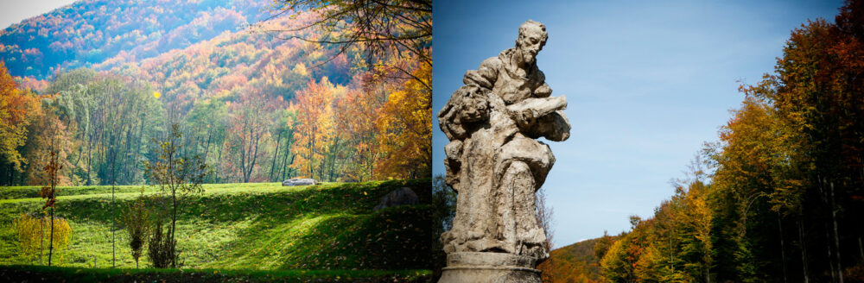

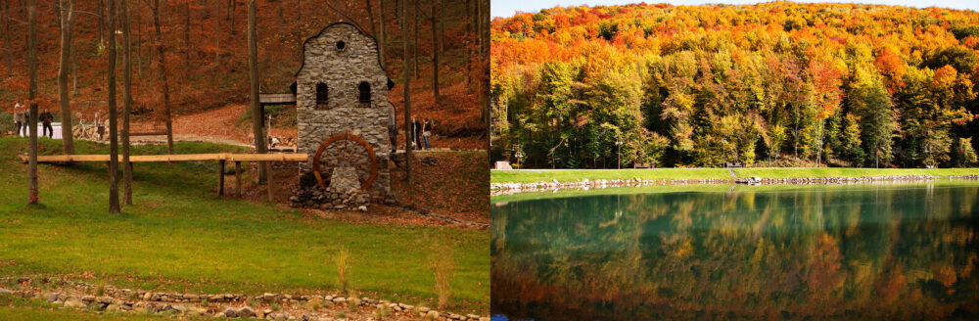

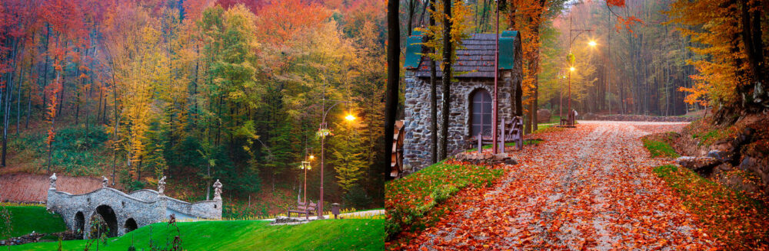

Додаток Б
Стандарт
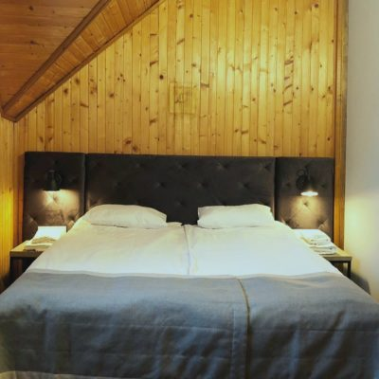
Комфорт
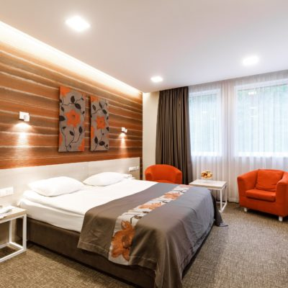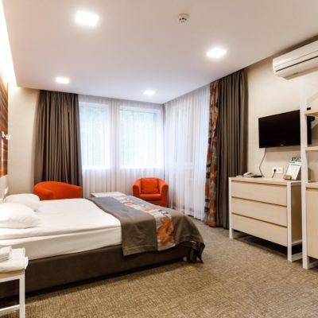

Додаток В
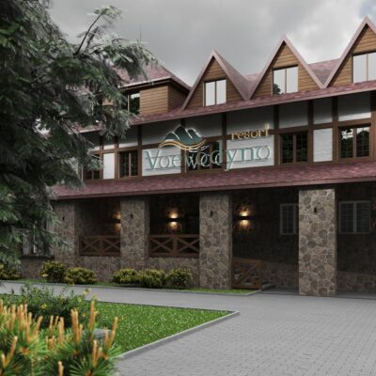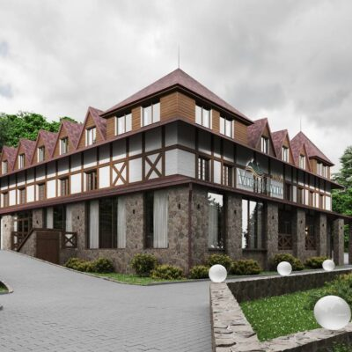

Напівлюкс
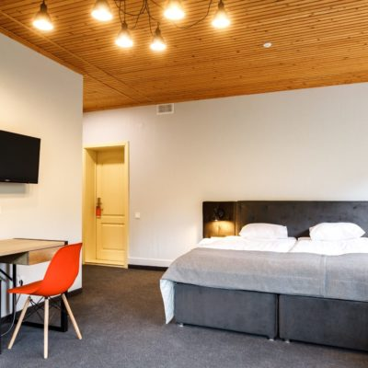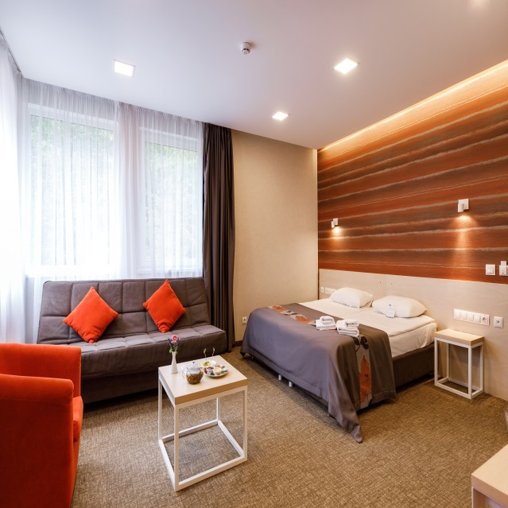
Люкс
Сімейний номер
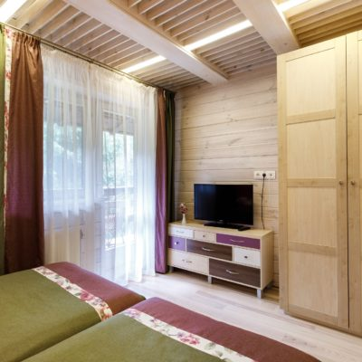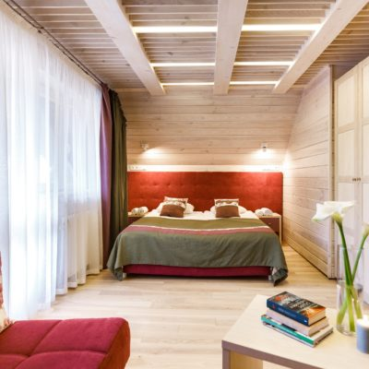
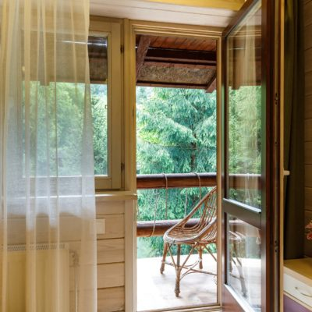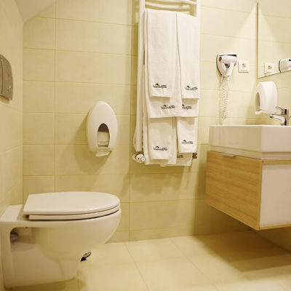

Додаток Г
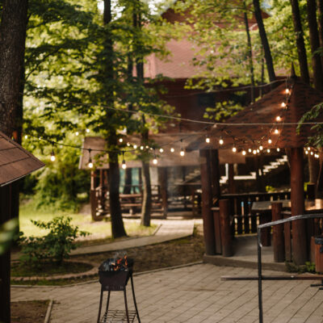
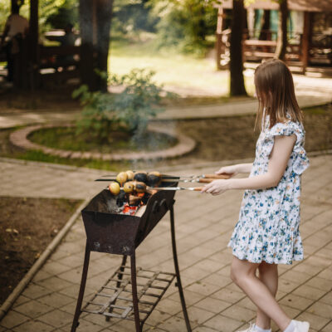

Додаток Д
